Информационный бюллетень
№8
Регионального отраслевого объединения работодателей
Ассоциации организаций жилищно-коммунального хозяйства Орловской области.
август 2018 г.
Содержание:
Для РСО:
- Унитарные предприятия, оказывающие услуги отопления, водоснабжения и водоотведения, теперь могут совершать закупки по 223-ФЗ.

- Суд взыскал с управляющей организации долг за услуги водоснабжения с применением при расчетах повышающего коэффициента.
-Отдельные правовые аспекты в вопросах подключения к централизованной системе холодного водоснабжения и/или водоотведения.
- Утверждены требования к программам производственного экологического контроля.
Для УО и РСО:
- Как компании взыскать долг, если судебные приставы бездействуют

- Верховный суд РФ объяснил, как надо рассчитывать объём горячей воды.

- Почему даже единственный в МКД квартирный счётчик тепла – расчётный

Для УО:
- Главные новости сферы ЖКХ
- С кого управляющим компаниям взыскивать долги
- Из чего складывается тариф на электроэнергию, и почему он растёт.
- Как верно выбрать тариф на электроэнергию для нежилого помещения

- Чем различаются соц. норма и норматив потребления коммунальных услуг

- Как поступить УО если РСО требует оплатить «отрицательный» КР на СОИ.
- Ошибки в бух. отчетности управляющих МКД
- Десять нестандартных решений главного инженера при тех. обслуживании МКД
- Как избежать ошибок в работе с ГИС ЖКХ
- Охрана труда в УО и жилищном объединении: какие документы должны быть в каждой организации
- Короткие ответы на ваши вопросы
---------------------------------------------------------------------------------------------------------------

Для РСО

Унитарные предприятия, оказывающие услуги отопления, водоснабжения и водоотведения, теперь могут совершать закупки по 223-ФЗ
29 июня 2018 года был принят 174-ФЗ "О внесении изменений в Федеральный закон "О закупках товаров, работ, услуг отдельными видами юридических лиц" и Федеральный закон "О контрактной системе в сфере закупок товаров, работ, услуг для обеспечения государственных и муниципальных нужд".
В соответствии с которым закупки всех ГУП и МУП, включая организации, осуществляющие услуги водоснабжения и водоотведения выведены из-под действия Закона о контрактной системе (44-ФЗ), если они осуществляются без привлечения средств бюджетов (ранее такая возможность была предоставлена только аптечным ГУП и МУП).
В соответствии с внесёнными изменениями в часть12, статьи 8, 223-ФЗ государственные, муниципальные унитарные предприятия вправе до 1 октября 2018 года изменить и (или) утвердить положение о закупке и план закупки для их осуществления в 2018 году. А в соответствии с частью 13, статьи 8, 223-ФЗ государственные, муниципальные унитарные предприятия вправе осуществлять закупки в соответствии с настоящим Федеральным законом после размещения положения о закупке и плана закупки в единой информационной системе.
В соответствии со статьей 3 данный документ вступил в силу со дня официального опубликования, за исключением отдельных положений, вступающих в силу в иные сроки.
----------------------------------------------------------------------------------------------------------------
Суд взыскал с управляющей организации долг за услуги водоснабжения с применением при расчетах повышающего коэффициента
Постановление Арбитражного суда Дальневосточного округа от 18.05.2018 г. №ФОЗ-1778/2018 по делу №А173-10917/2017
Ресурсоснабжающая организация обратилась в суд с иском к управляющей организации о взыскании долга за услуги водоснабжения с применением при расчетах повышающего коэффициента в связи с отсутствием общедомовых приборов. Судами установлено, что при отсутствии общедомовых приборов учета, а также доказательств отсутствия технической возможности их установки, управляющая организация обязана возместить стоимость водопотребления на общедомовые нужды в размере, определенном как разница между нормативным объемом потребления и объемом с учетом повышающего коэффициента. При этом не подписание договора водоснабжения со стороны управляющей организации не подтверждает отсутствие между сторонами договорных правоотношений по поставку холодной воды на ОДН, направленный ресурсоснабжающей организацией договор водоснабжения является заключенным сторонами на основании пункта 12 Правил холодного водоснабжения и водоотведения. Иск удовлетворен.
---------------------------------------------------------------------------------------------------------------
Отдельные правовые аспекты в вопросах подключения к централизованной системе холодного водоснабжения и/или водоотведения
Подключение к сетям холодного водоснабжения и водоотведения осуществляется на основании заявления о подключении, в котором указывается необходимая заявителю подключаемая нагрузка, и заключенного договора о подключении. При этом подключение возможно и без предварительного получения заявителем технических условий согласно пункту 88 Правил холодного водоснабжения и водоотведения, утвержденных постановлением Правительства РФ от 29.07.2013 № 644.
Отметим что действующим законодательством не предусмотрена возможность оформления договора с коллективным заявителем.
Договоры о подключении (технологическом присоединении) к централизованным системам водоснабжения и водоотведения заключаются в соответствии с типовыми договорами, утвержденными постановлением Правительства Российской Федерации от 29.07.2013 № 645 «Об утверждении типовых договоров в области холодного водоснабжения и водоотведения». Договор заключается с каждым собственником объекта капитального строительства, либо, можно рекомендовать, рассмотреть возможность объединения собственников в единое юридическое лицо и заключение договора подключения с новым субъектом правоотношений.
Плата за подключение является существенным условием договора о подключении.
Размер платы за подключение рассчитывается организацией, осуществляющей подключение (технологическое присоединение), исходя из установленных тарифов на подключение (технологическое присоединение) и с учетом величины подключаемой (технологически присоединяемой) нагрузки и расстояния от точки подключения (технологического присоединения) объекта заявителя, в том числе водопроводных и (или) канализационных сетей заявителя, до точки подключения к централизованным системам холодного водоснабжения и (или) водоотведения (пункт 82 Основ ценообразования в сфере водоснабжения и водоотведения, утвержденных постановлением Правительства РФ от 13.05.2013 № 406).
Мероприятия по строительству и (или) увеличению пропускной способности водопроводных и канализационных сетей до точки подключения осуществляются организацией ВКХ за счет платы за подключение.
Обращаем внимание, что при формировании платы за подключение ставка платы за мощность рассчитывается исходя из расчетного объема расходов на подключение объектов абонентов, не включая расходы на строительство сетей и объектов на них (п.117 Методических указаний, утвержденных приказом ФСТ России от 27.12.2013 N 1746-э "Об утверждении Методических указаний по расчету регулируемых тарифов в сфере водоснабжения и водоотведения" (Зарегистрировано в Минюсте России 25.02.2014 № 31412)). Таким образом, в ставке платы за мощность присутствуют исключительно «бумажные» расходы и расходы на технологическую врезку, которые не связаны с наличием или отсутствием мощностей на Предприятии.
Тариф на подключение (технологическое присоединение) включает в себя ставку тарифа за подключаемую нагрузку и ставку тарифа за расстояние от точки подключения объекта заявителя до точки подключения водопроводных или канализационных сетей к объектам централизованных систем водоснабжения или водоотведения.
Расчет платы за подключение следует производить следующим образом:
1. рассчитывают ставку платы за подключаемую нагрузку (врезка+ бумажные и оформительские расходы), которые, в любом случае, оплачивает подключаемый абонент;
2. рассчитывают ставку платы за протяженность сети.
----------------------------------------------------------------------------------------------------------------

Утверждены требования к программам производственного экологического контроля
Приказ Минприроды России от 22.02.2018 г. №74 «Об утверждении требований к содержанию программы производственного и экологического контроля, порядка и сроков представления отчёта об организации и о результатах осуществления производственного и экологического конироля».
Данным Приказом устанавливается, что программа производственного экологического контроля должна разрабатываться и утверждаться юридическими лицами и индивидуальными предпринимателями, осуществляющими хозяйственную и (или) иную деятельность на объектах I, II и III категорий, по каждому объекту с учетом его категории, применяемых технологий и особенностей производственного процесса, а также оказываемого негативного воздействия на окружающую среду.
В приказе содержатся требования, предъявляемые к разделам, включаемым в программу, а также сведениям, включаемым в каждый из разделов программы производственного экологического контроля.
Отчет подлежит представлению ежегодно до 25 марта года, следующего за отчетным. Отчет предоставляется лицами, осуществляющими деятельность на объектах I категории, а также на объектах II и III категорий, подлежащих федеральному государственному экологическому надзору, в территориальный орган Росприроднадзора по месту осуществления деятельности; а лицами, осуществляющими деятельность на объектах, подлежащих региональному государственному экологическому надзору, - в уполномоченный орган государственной власти субъекта РФ.
Отчет может быть направлен в виде электронного документа, подписанного усиленной квалифицированной электронной подписью руководителя юридического лица или уполномоченного им должностного лица или индивидуального предпринимателя.
----------------------------------------------------------------------------------------------------------------
Для УО и РСО:
Как компании взыскать долг, если судебные приставы бездействуют
Недавно нас спросили, как управляющей компании добиться взыскания долга, если судебные приставы-исполнители бездействуют. Есть два действенных варианта решения проблемы. Расскажем о них сегодня.

Долги не платятся, приставы бездействуют
Есть принципиальные должники – то есть такие, у которых есть деньги для оплаты задолженности, но они не хотят платить. Представьте, что ваши обращения в суд на них дали хороший результат и теперь у вас на руках есть судебные решения с взысканием в вашу пользу. Но судебные приставы работать не хотят, и получается неприятная ситуация: суд выигран, но денег вы не видите. Возникает вопрос – что делать?
Согласно п. 1 ст. 36 Федерального закона от 02.10.2007 № 229-ФЗ, содержащиеся в исполнительном документе требования должны быть исполнены судебным приставом-исполнителем в двухмесячный срок со дня возбуждения исполнительного производства.
Пристав должен установить, на каких счетах и в каких банках у должника есть деньги, сделать запрос в ГИБДД о том, какие транспортные средства зарегистрированы за должником, узнать иные источники дохода должника и на это всё наложить взыскание.

Попробуйте решить дело самостоятельно
Первый путь решения проблемы – предпринять самостоятельные действия по взысканию по исполнительному листу.
Исполнительный документ о взыскании денежных средств или об их аресте может быть направлен в банк или иную кредитную организацию непосредственно взыскателем (ст. 8 № 229-ФЗ).
Для этого вам нужно взять исполнительный лист, написать заявление в свободной форме и получить доверенность от вашей организации (УО, ТСН или РСО). В заявлении обязательно укажите сведения о себе как взыскателе. Эти сведения перечислены в ч. 2 ст. 8 № 229-ФЗ:
- реквизиты банковского счёта, на который потом перечислят взысканные деньги;
- ФИО, гражданство, реквизиты документа, удостоверяющего личность, место жительства или место пребывания, ИНН при наличии, данные миграционной карты и документа, подтверждающего право на пребывание (проживание) в России;
- наименование, ИНН налогоплательщика или код иностранной организации, государственный регистрационный номер, место госрегистрации и юридический адрес взыскателя-юридического лица.
Полезно будет ознакомиться с Положением Центробанка РФ от 10.04.2006 № 285-П. Оно объясняет порядок приёма и исполнения банками исполнительных документов, предъявляемых взыскателями.
Общий смысл указанного Положения таков – отказать вам в ваших самостоятельных требованиях по взысканию по исполнительному листу банк не может. Должно быть сделано инкассовое поручение, денежные средства со счёта должника переведены в счёт погашения задолженности. Если этих денег станет недостаточно, со счёта должника будут списываться все поступающие средства до полного погашения долга.
В какой банк идти? Первым делом обратитесь в Сбербанк, потому, что большая часть населения России имеет счёт в этом банке. Если вы знаете место работы должника, спросите у его работодателя, через какой банк перечисляется заработная плата.

Обратитесь в суд
Второй вариант решения проблемы бездействия судебных приставов-исполнителей уже не мирный, но зато отлично работает. Вот, что придётся сделать:
1. Направьте в службу судебных приставов заявление на ознакомление с материалами дела по исполнительному производству в отношении вашего должника.
Убедитесь в том, что отсутствуют факты исполнения по возбужденному исполнительному производству.
2. Поскольку ст. 123 № 229-ФЗ устанавливает подачу жалобы в порядке подчинённости, направьте такую жалобу в межрайонную прокуратуру и в Управление Федеральной службы судебных приставов по вашему субъекту.
Это жалоба о бездействии судебного пристава-исполнителя по возбужденному исполнительному производству. Скорее всего вашу жалобу отклонят. Если так случилось, переходите к третьему шагу.
3. Обратитесь в суд.
В соответствии с п.п. 1 и 3 ст. 128 № 229-ФЗ бездействие по исполнению исполнительного документа оспаривается в суде общей юрисдикции. Это статьи 218, 220, 360 КАС РФ.
В суде требуйте:
- Признать бездействие судебных приставов, выразившееся в необращении взыскания на доходы и имущество должника, незаконным.
- Обязать приставов наложить арест на денежные средства и иное имущество должника.
- Возместить госeдарственную пошлину.
На этом этапе начинаются чудеса. Таких судебных решений практически нет, потому что ещё в досудебном порядке приставы начинают срочно работать и сразу всё взыскивают.

Запомнить
Даже если судебные приставы-исполнители бездействуют, у вас есть шанс вернуть задолженность.
Направьте в банк исполнительный документ о взыскании денежных средств или об их аресте самостоятельно. Так разрешает сделать статья 8 № 229-ФЗ.
Попробуйте расшевелить судебных приставов. Для этого отправьте жалобу в межрайонную прокуратуру и в Управление Федеральной службы судебных приставов по вашему субъекту.
Если жалоба не поможет, обратитесь в суд. Как правило, судебные приставы-исполнители вспоминают о своих обязанностях и начинают работать ещё в досудебном порядке.
----------------------------------------------------------------------------------------------------------------

Верховный суд РФ объяснил, как надо рассчитывать объём горячей воды

В споре между управляющей компанией и ресурсной организацией Верховный суд РФ встал на сторону УК. В своём определении суд разъяснил, что РСО должна использовать двухкомпонентный тариф при расчёте объёма горячей воды.

В апреле 2017 года подмосковная компания «Тепло Сервис» подала в суд на управляющую компанию «Векторкомстрой». Ресурсники обвинили управляющую компанию в том, что она не оплатила поставленный объём горячей воды.

Разногласия между двумя компаниями возникли из-за разных методик исчисления объёма горячей воды. Компания «Тепло Сервис» применяла повышающий коэффициент, так как в доме, из-за которого возник спор, не был установлен общедомовой счётчик. Управляющая компания применяла двухкомпонентный норматив на подогрев воды и настаивала на том, что количество горячей воды должно рассчитываться исходя из норматива расхода теплоэнергии, использованной на подогрев воды. При таком методе расчёта не имеет значения, установлен ли на доме общедомовой счётчик горячей воды.

Суды аппеляционной и кассационной инстанции встали на сторону ресурсоснабжающей компании «Тепло Сервис». В феврале 2018 года управляющая компания подала кассационную жалобу в Верховный суд РФ. По результатам рассмотрения жалобы было назначено судебное заседание. 11 июля 2018 года Верховный суд РФ вынес решение в пользу УК «Векторкомстрой».

В своём определении Верховный суд РФ указал, что суды апелляционной и кассационной инстанции не учли нормы, прописанные в ст. 157 ЖК РФ и формулы расчёта двухкомпонентного тарифа, приведённые в постановлении Правительства РФ от 06.05.2011 № 354.

Согласно решению суда, РСО была не вправе требовать применение повышающего коэффициента при расчёте платы за горячую воду. Несмотря на то, что на доме не установлен общедомовой прибор учёта, количество горячей воды необходимо рассчитывать по двухкомпонентному тарифу.

Суд постановил удовлетворить кассационную жалобу управляющей компании и отправить дело на новой рассмотрение в Арбитражный суд Московской области.
----------------------------------------------------------------------------------------------------------------

Почему даже единственный в МКД квартирный счётчик тепла – расчётный
10 июля Конституционный суд РФ вынес постановление, которое изменило подход к расчёту платы за теплоснабжение многоквартирного дома: платить за отопление по показаниям счётчика можно независимо от того, есть ли индивидуальные приборы учёта во всех помещениях дома. Но, конечно, есть нюансы. Узнайте, как исполнителю КУ теперь начислять плату за теплоснабжение МКД.

Как рассчитывалась плата за теплоснабжение до постановления КС РФ
В соответствии с п. 80 постановления Правительства РФ от 06.05.2011 № 354, объём потреблённого ресурса должен фиксироваться индивидуальными приборами учёта (ИПУ) и общедомовыми (коллективными) приборами учёта (ОДПУ).
С 1 января 2012 года в новых многоквартирных домах должны быть обязательно установлены ИПУ и ОДПУ тепловой энергии, а в МКД после капитального ремонта – при наличии технической возможности (ч. 7 ст. 13 Федерального закона от 23.11.2009 № 261-ФЗ).
Потребители обязаны оплачивать фактически принятый объём коммунального ресурса согласно данным счётчика. Если ИПУ не установлен, то оплата производится исходя из норматива потребления коммунального ресурса (ст. 544 ГК РФ и ч. 1 ст. 157 ЖК РФ).
Согласно п. 42(1) ПП РФ от 06.05.2011 № 354, плата за коммунальную услугу по теплоснабжению в зависимости от наличия приборов учёта рассчитывается тремя способами:
- если ИПУ и ОДПУ не установлены – исходя из норматива потребления;
- если есть ОДПУ, но ИПУ установлены не во всех помещениях МКД – исходя из показаний общедомового счётчика пропорционально площади каждого помещения;
- если есть ОДПУ и ИПУ во всех жилых и нежилых помещениях дома – по показаниям.
Для расчётов по показаниям счётчиков ими должны быть оснащены 100% помещений в МКД, и все ИПУ должны быть исправны. Согласно п. 42(1) ПП РФ № 354, если хотя бы одно помещение в МКД не оборудовано индивидуальным прибором учёта тепла, то показания других ИПУ, установленных в помещениях дома, к расчётам не принимаются. Оплата начисляется исходя из показаний общедомового прибора учёта пропорционально площади занимаемого потребителем помещения (абз. 3 п. 42(1) и формулы 3, 3(1), 3(2) Приложения № 2 к ПП РФ № 354).

Как в КС РФ оказалось дело о расчёте платы за отопление
Оспорить подобный подход к расчёту платы за теплоснабжение решился Сергей Деминец, проживающий в 17-этажном многоквартирном доме 2015 года постройки.
Все помещения в МКД были оборудованы общедомовым и индивидуальными приборами учёта тепловой энергии. Плата за КУ начислялась согласно абз. 4 п. 42(1) ПП РФ № 354 – по показаниям ИПУ и ОДПУ.
Но в 2016 году некоторые собственники помещений в доме отказались от учёта тепловой энергии, демонтировав счётчики. Показания ИПУ жителей дома, сохранивших их в рабочем состоянии, управляющая домом компания к расчёту не принимала. Плата за отопление начислялась путём распределения всего объёма ресурса, зафиксированного ОДПУ, согласно абз. 3 п. 42(1) ПП РФ № 354.
Платежи за теплоснабжение выросли. Собственник посчитал, что подобный подход к расчётам ущемляет права аккуратных потребителей, ставя их в зависимость от воли соседей, и не позволяет экономить энергоресурсы. Он обратился в суд.
Решение суда первой инстанции было в пользу управляющей компании: суд отказал истцу в перерасчёте, сославшись на п. 42(1) ПП РФ № 354. Это решение поддержал и областной апелляционный суд.
Чтобы оспорить п. 42 (1) ПП РФ № 354, на который опирались суды при вынесении решений, собственник обратился в Верховный Суд РФ. Он настаивал, что указанный пункт законодательного акта позволяет жителям МКД, не сохранившим счётчики, незаконно обогащаться за счёт соседей, бесконтрольно расходуя тепло. Но ВС РФ отказалв удовлетворении иска. Это решение поддержала Апелляционная коллегия ВС РФ. Потребитель подал кассационную жалобу, но суд трижды её отклонил.

Почему КС РФ изменил подход к расчётам за тепловую энергию
Последней инстанцией для упорного собственника стал Конституционный Суд РФ. Он подтвердил право потребителей экономить теплоэнергию. В постановлении КС РФ от 10.07.2018 № 30-П/2018 звучит однозначная позиция: действующий подход к расчётам за отопление не соответствует Конституции РФ и нарушает принципы равенства и справедливости.
Государство обязано способствовать максимально эффективному потреблению энергоресурсов, в том числе с помощью их учёта в сфере ЖКХ (ч. 1 ст. 9 Конституции РФ). Согласно п. 2 определения КС РФ от 10.10.2017 № 2256-О, конституционно-правовые требования, которые регулируют процесс потребления коммунальных ресурсов жителями МКД, не должны противоречить друг другу.
КС РФ указал, что МКД, введённые в эксплуатацию с 1 января 2012 года, должны быть оборудованы приборами учёта коммунальных ресурсов (в том числе теплоснабжения), а старые дома – оснащаться ими после капитального ремонта или реконструкции при наличии технической возможности. При этом собственники обязаны обеспечить сохранность и своевременную замену установленных счётчиков (ч. 7 ст. 13 № 261-ФЗ).
Учёт потребляемых жителями МКД ресурсов с помощью ИПУ – один из главных механизмов, стимулирующих потребителей к рациональному использованию коммунальных ресурсов. Поэтому расчёт платы по показаниям счётчиков должен иметь приоритет по сравнению с расчётными способами. Без использования показаний индивидуальных приборов учёта, как утверждает КС РФ, эффективное использование тепловой энергии и её рациональное расходование в помещениях МКД невозможно.
В постановлении отмечается, что расчёт платы за отопление без учёта показаний ИПУ из-за отсутствия счётчиков у других потребителей в МКД ущемляет права собственников, которые ведут учёт расхода тепловой энергии. Получается, закон позволяетнедобросовестным жителям дома нерационально расходовать коммунальный ресурс, ведь часть платы за него будет отнесена на иных потребителей в МКД.
Основываясь на этих выводах, КС РФ предписалФедеральному Собранию РФ и Правительству РФ внести изменения в законодательство, устранив его противоречие Конституции РФ. До этого момента плата за отопление помещений в МКД должна начисляться согласно абз. 4 п. 42 (1) ПП РФ № 354.

Как теперь рассчитать плату за теплоснабжение в МКД
Пока ФС РФ не внесло изменений в законодательство согласно постановлению КС РФ, исполнители коммунальной услуги по теплоснабжению должны принимать к расчёту показания исправных ИПУ, независимо от наличия или отсутствия счётчиков в других помещениях МКД.
Это правило применяется к многоквартирным домам, построенным или капитально отремонтированным после 1 января 2012 года, где есть техническая возможность установки ИПУ:
- Для помещений, оборудованных счётчиками тепловой энергии, плата определяется исходя из показаний ИПУ и показаний ОДПУ по формулам 3(3) и 3(4), приведённым в приложении № 2 к ПП РФ № 354.
- Собственникам помещений без установленных счётчиков плата за тепловую энергию рассчитывается исходя из норматива потребления и площади квартиры. Разница между показаниями ОДПУ и суммой показаний ИПУ и потребления по нормативу составит объём ресурса, потреблённого на содержание общего имущества собственников в МКД.
Также Конституционный суд РФ постановил, что решения судов всех инстанций по иску собственника к управляющей компании подлежат пересмотру. Мы продолжим следить за резонансным делом.
----------------------------------------------------------------------------------------------------------------

Для УО
Главные новости сферы ЖКХ

-Экономию УО» придется возвращать?
Минстрой подготовил проект постановления Правительства.
Предлагается уточнить содержание годового отчета УО перед жителями. В него войдут все сведения из примерной формы отчета и информация о размере экономии компании. Сейчас УО позволено оставлять сэкономленные средства у себя. Собственники получат право потребовать их возврата, если:
- на ежегодном общем собрании будут возражения по отчету о выполнении договора управления;
- собрание вообще не проведут.
УО должна будет размещать на информационных досках в своем офисе и в подъездах домов информацию:
- о видах выполненных работ, случаях нарушений условий договора, предоставленных КУ, расчетах с ресурсниками, нарушениях периодичности и требований к качеству предоставления КУ, в том числе по вине УО;
- штрафах и взысканиях с УО со стороны органов госжилнадзора;
- рассмотрении жалоб и предложений от собственников квартир и принятых решениях, об ущербе общему имуществу от действий УО;
- доходах от аренды общего имущества и размещения рекламных конструкций.
Эксперты отмечают декларативность некоторых пунктов и односторонность документа, которая может привести к потребительским злоупотреблениям. УО должна постоянно доказывать, что она хорошая. А как собственники вели себя в течение года, исправно ли вносили плату?

-РСО не будут отвечать за ИПУ
Законопроекты, обязывающие РСО принимать на баланс ИПУ, не прошли первое чтение в Госдуме. Против выступили Комитет по энергетике и Правительство.
Депутаты посчитали, что предлагаемые изменения не повысят объективность учета энергоресурсов, но создадут новые проблемы. В частности, затраты на эксплуатацию счетчиков, их поверку и замену РСО будут учитывать в тарифах на энергоресурсы. В результате вырастут платежи всех потребителей, что повлечет дополнительные расходы бюджетов на льготы и субсидии.
Правительство указало, что не ясно, как должны действовать РСО при установке, замене и эксплуатации ИПУ, а также, кто будет оплачивать эти работы. К тому же, в этом случае ИПУ будут собственностью РСО, и не определены основания их размещения в жилых помещениях, которые находятся в собственности граждан.

Прямые договоры с РСО конкретизируют
Минстрой разработал проект типового соглашения между собственником и РСО, по которому они будут выстраивать свои взаимоотношения при переходе на прямые договоры.
К РСО переходит обязанность устанавливать количество проживающих в помещении, которое не оборудовано индивидуальными или общими приборами учета воды, электроэнергии и газа. Жители при этом должны будут информировать РСО об увеличении или уменьшении числа проживающих в течение пяти рабочих дней со дня таких изменений.
Также собственников обяжут сообщать обо всех случаях выхода приборов из строя. Хотя эксперты отмечают, что пока не прописаны правовые последствия неисполнения этой обязанности.
Демонтировать старый ИПУ и устанавливать новый придется в присутствии сотрудника РСО, причем проинформировать ресурсника об этом нужно заранее — за два рабочих дня.
Собственники будут обязаны впускать в свои помещения представителей РСО для поверки показаний счетчиков. Эксперты ожидают, что Минстрой дополнит текст соглашения и распространит на сотрудников РСО установленный для работников УО и аварийно-диспетчерских служб порядок действий при посещении квартиры.
Предлагается обязать собственников передавать показания ИПУ ежемесячно.

----------------------------------------------------------------------------------------------------------------
Для УО

С кого управляющим компаниям взыскивать долги

Верховный Суд РФ помог разобраться, с кого управляющим организациям взыскивать долги за коммунальные услуги при продаже квартиры: с собственника или бывшего собственника. Подробности дела, а также подсказки, как не запутаться при взыскании задолженности, читайте в сегодняшней статье.

Что случилось
Это кажется, что определить, с кого взыскивать долги за коммунальные услуги, просто. С кого вы бы стали требовать: с нынешнего или прошлого собственника помещения, с бывших или настоящих членов его семьи? Как вы думаете, должен ли оплатить долг за КУ продавец квартиры, который по какой-то причине не выписался из квартиры? А должен ли платить покупатель, который зарегистрировал договор через месяц после его подписания?
Часто мы считаем, что всё решает регистрация по месту жительства. Есть регистрация – есть обязанность платить за КУ и платить по долгам. Однако Верховный Суд РФ объяснил, что это не так.
Управляющая организация пыталась взыскать задолженность за коммунальные услуги с собственника квартиры, а также с бывшего владельца и его бывшей жены. После развода с женой бывший владелец продал квартиру нынешнему, при этом ни он, ни его бывшая жена не выписались из квартиры.
Через год после покупки квартиры суд признал, что у бывших владельцев нет оснований состоять на регистрационном учёте. По этой причине Московский областной суд решил, что долги за коммунальные услуги обязаны оплатить все трое – бывшие супруги были зарегистрированы в квартире, не выписались из неё и не уведомили УО о не проживании.
Следующей инстанцией был Верховный Суд РФ. Он-то и объяснил, что регистрации по месту жительства для удовлетворения иска недостаточно.

Регистрация по месту жительства не всё решает
Граждане и организации обязаны своевременно и полностью платить за жилое помещение и коммунальные услуги (ч. 1 ст. 153 ЖК РФ).
Обязанность по внесению такой платы возникает у собственника помещения с момента возникновения права собственности на такое помещение (п. 5 ч. 2 ст. 153 ЖК РФ). Когда отчуждение имущества подлежит госрегистрации, право собственности у приобретателя возникает с момента такой регистрации (п. 2 ст. 223 ГК РФ).
Верховный Суд РФ делает вывод: регистрация по месту жительства сама по себе не влечёт возникновение обязанности по внесению платы за жилое помещение и коммунальных услуг.
Это значит, факт сохранения регистрации бывших супругов в квартире при смене собственника не является основанием для появления обязанности платить за жилое помещение и коммунальные услуги.
Суд ссылается на ст. 153 ЖК РФ. Эта статья содержит закрытый перечень лиц, которые должны платить за содержание квартиры:
- собственники,
- наниматели,
- арендаторы,
- члены жилищных кооперативов,
- застройщик и покупатель квартиры.
Солидарно с владельцем за содержание квартиры платят дееспособные и ограниченно дееспособные члены его семьи, в том числе бывшие, если они сохранили право пользования жилым помещением (п. 29 постановления Пленума ВС РФ от 27.06.2017 № 22).
Бывший владелец квартиры и его бывшая супруга к перечисленным лицам не относятся и в силу закона не могут нести солидарную с нынешним собственником квартиры обязанность по внесению платы за коммунальные услуги.
Тем более, что судом уже было установлено, что они не проживали в спорной квартире и у них не было оснований состоять на регистрационном учёте после смены собственника.

Запомнить
Итак, кто же должен платить за коммунальные услуги и с кого управляющая компания может взыскивать задолженность.
- Платят за КУ собственники, наниматели по договору соцнайма, арендаторы, члены жилищных кооперативов, дольщики и застройщики (ст. 153 ЖК РФ).
- Собственники вносят плату за жилье независимо от того, прописаны ли они там и проживают ли там.
- Солидарно с собственниками платят дееспособные и ограниченно дееспособные члены его семьи, в том числе бывшие, если они сохранили право пользования жилым помещением.
- Регистрация по месту жительства сама по себе не влечёт возникновение обязанности по внесению платы за жилое помещение и коммунальные услуги.
- Если собственник не платит, УО лучше предъявлять иск не только к нему, но и к членам его семьи в солидарном порядке.
- Право собственности на недвижимость возникает с момента госрегистрации. Собственники платят за КУ только с момента регистрации права собственности.
----------------------------------------------------------------------------------------------------------------

Из чего складывается тариф на электроэнергию, и почему он растёт.
Ежегодное повышение цен на электроэнергию вызывает у жителей МКД немало вопросов. Чтобы ответить на них, управляющая организация, являясь исполнителем коммунальной услуги по энергоснабжению, должна знать о группах тарифов и их составляющих, влияющих на рост цен.

Кто устанавливает тарифы для населения
Количество потреблённой электроэнергии измеряется в киловатт-часах или кВт*ч. Один кВт*ч – это количество энергии, которую потребляет устройство мощностью один киловатт (1000 Вт) за один час. Например, бойлер мощностью в 3500 Вт (3,5 кВт) за час работы расходует 3,5 кВт*ч, а за два часа – 7 кВт*ч.
Стоимость 1 киловатт-часа называется тарифом. Он формируется согласно «Методическим указаниями по расчёту регулируемых тарифов и цен на электрическую (тепловую) энергию на розничном (потребительском) рынке», утверждённым приказом Федеральной службы по тарифам РФ от 06.08.2004 № 20-э/2.
Цена 1 кВт*ч для отдельного потребителя ресурса зависит от тарифной группы, к которой он относится. Согласно п. 1.1 приказа ФСТ РФ от 24.06.2011 № 303-э, собственники жилых помещений в МКД и исполнители коммунальных услуг включены в группу «население и приравненные к нему категории» (тариф для населения).
Потребители этой группы расходуют электрическую энергию на коммунально-бытовые нужды, а не для получения прибыли. По цене киловатт-часа для населения рассчитывается и плата за ресурс, потреблённый на содержание общего имущества собственников МКД.
Некоторые нежилые помещения тоже относятся к группе «население» – это помещения бытового характера, например, частные гаражи, бани, сараи и погреба. При этом не имеет значения, кто собственник нежилого помещения – физическое или юридическое лицо.
Нежилые помещения, которые используются в коммерческих целях (аптеки, офисы, магазины, салоны и др.), входят в тарифную группу «прочие потребители» (ст. 27 разд. VI Приложения к приказу ФСТ РФ № 20-э/2). Цены для «прочих потребителей» заметно отличаются от стоимости киловатт-часа для населения.
Тарифы для населения, согласно ст. 2 разд. I Приложения к приказу ФСТ РФ № 20-э/2, устанавливает местный орган исполнительной власти в области государственного регулирования тарифов. Например, комитет по ценам и тарифам или региональная энергетическая комиссия. При определении стоимости киловатт-часа на будущий календарный год тарифная комиссия не может выйти за пределы диапазона, установленного для каждого региона Федеральной антимонопольной службой РФ.

Какие виды тарифов на электроэнергию существуют
Пункт 2 постановления Правительства РФ от 07.12.1998 № 1444 и ст. 27 разд. II Приложения к приказу ФСТ РФ № 20-э/2 делят население на две тарифные подгруппы:
- Сельское и проживающее в домах со стационарными электроплитами.
- Остальное население – городское и проживающее в домах с газовыми плитами.
Согласно п. 2 ПП РФ № 1444, при определении цены за 1 кВт*ч для первой группы потребителей к тарифу второй группы, установленному органом исполнительной власти, применяется понижающий коэффициент 0,7 (- 30%). Например, при цене для городского населения 3,26 руб./кВт*ч стоимость киловатт-часа для сельского населения и проживающих в домах с электроплитами составляет 2,28 руб.
В соответствии со ст. 7 разд. II Приложения к приказу ФСТ РФ № 20-э/2 тариф может быть:
- Единым (одноставочным).
Стоимость киловатт-часа не зависит от времени суток – весь объём считается по одной цене.
- Дифференцированным по двум зонам суток (двухзонный, день/ночь).
Отдельно фиксируется объём потребления с 07:00 до 23:00 (дневной), с 23:00 до 07:00 (ночной). Цена электроэнергии, потреблённой в ночное время, значительно ниже стоимости кВт*ч днём.
- Дифференцированным по трём зонам суток (пик, полупик, ночь).
Учитывается раздельно потребление в ночные часы (с 23:00 до 07:00), а также в пиковое время (с 07:00 до 09:00, с 17:00 до 20:00) и в «полупик» (с 09:00 до 17:00, с 20:00 до 23:00 часов).
Например,
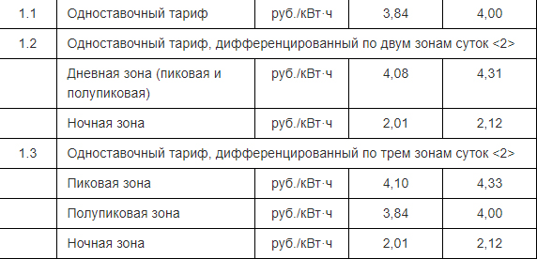
Два последних вида тарификации применяются только при наличии у потребителя многотарифного прибора учёта, установленного в соответствии с Федеральным законом от 23.11.2009 № 261-ФЗ, постановлением Правительства РФ от 06.05.2011 № 354, приказом Минпромторга РФ от 21.01.2011 № 57 и др.
Примеры утверждённых тарифных сеток для населения можно увидеть в постановлениях и приказах органов исполнительной власти регионов:
- постановлении Комитета по ценам и тарифам Хабаровского края от 19.12.2017 № 38/5,
- приказе региональной энергетической комиссии Департамента цен и тарифов Краснодарского края от 19.12.2017 № 60/2017-э,
- приказе Министерства энергетики и ЖКХ Самарской области от 14.12.2017 № 736.

Из каких частей складывается тариф для населения
Независимо от вида тариф для населения состоит из четырёх частей (ст. 10 разд. III Приложения к приказу ФСТ РФ № 20-э/2). Структуру диктует процесс поставки ресурса: электроэнергию а) производят, б) покупают и продают, в) доставляют конечному потребителю, г) весь процесс регулируется инфраструктурными организациями.
Поговорим о каждом слагаемом тарифа подробнее:
1. Стоимость производства ресурса.
В тариф включается стоимость киловатт-часа электроэнергии у производителя (ГЭС, ГРЭС, ТЭЦ и др.), который её продаёт на оптовом рынке по свободным ценам.
2. Цена услуг по передаче электроэнергии.
От компаний-производителей до конечного потребителя электроэнергию доставляют сетевые организации. Они на праве собственности или на иных законных основаниях владеют объектами электросетевого хозяйства: линиями электропередачи, трансформаторными подстанциями, распределительными пунктами и прочим (ст. 3 гл. 1 Федерального закона от 26.03.2003 № 35-ФЗ «Об электроэнергетике»).
3. Сбытовая надбавка (около 5% от общей стоимости 1 кВт*ч).
У производителей электроэнергию покупают сбытовые компании, а затем продают её конечным потребителям по договорам энергоснабжения. Поэтому в тариф включена сбытовая надбавка – средства, которые необходимы сбытовой компании (РСО) для работы: выплаты заработной платы, создания материально-технической базы, содержания офисов обслуживания и т.д.
Размер сбытовой надбавки определяется органом исполнительной власти на основании расчёта экономически обоснованных расходов, предоставленного сбытовыми компаниями (разд. IV Приложения к приказу ФСТ РФ № 20-э/2).
4. Инфраструктурные платежи (около 1% от общей стоимости 1 кВт*ч).
Это стоимость услуг организаций, ответственных за управление Единой энергетической системой России и регулирующих рынок электроэнергии: АО «Центр финансовых расчётов», АО «Администратор торговой системы» и АО «Системный оператор Единой энергетической системы» и др..
Составляющие стоимости 1 кВт*ч при цене 2,26 руб./кВт*ч:
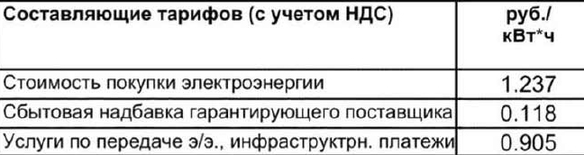

Почему тариф на электроэнергию ежегодно растёт
Чтобы ответить на этот вопрос, нужно вспомнить о слагаемых тарифа на электроэнергию:
- В тариф включена цена за ресурс у производителей. Удорожание его производства влечёт рост стоимости киловатт-часа для потребителей.
- Изношенность электросетевого хозяйства приводит к росту потерь электроэнергии в сетях и требует значительных вложений для их ремонта со стороны сетевых компаний. Увеличиваются затраты на работы на электросетях – растёт стоимость транспортировки электроэнергии, которая входит в тариф. А если сети не ремонтировать, будут происходить аварийные отключения электроэнергии.
Зная основные тезисы законодательства в сфере тарифообразования и структуру тарифа, исполнитель коммунальных услуг по энергоснабжению может объяснить жителям МКД причины роста цены на электроэнергию и особенности применения того или иного вида тарифа при расчётах.
----------------------------------------------------------------------------------------------------------------

Как верно выбрать тариф на электроэнергию для нежилого помещения
В МКД электроэнергия поставляется в квартиры и места общего пользования, а также в нежилые помещения. К какой тарифной группе отнести собственника такого помещения – к населению или прочим потребителям – иногда не могут определить не только исполнители КУ по энергоснабжению, но и суды. Разберём вопрос подробнее.

Какие тарифные группы существуют и когда применяются

Потребитель коммунальной услуги по энергоснабжению в нежилом помещении МКД вносит плату за КУ наравне с собственниками жилых помещений (п. 40 постановления Правительства РФ от 06.05.2011 № 354).
Размер платы за КУ по энергоснабжению в нежилом помещении рассчитывается по тарифам в зависимости от группы, к которой отнесён потребитель:
- население и приравненные к нему категории, использующие электроэнергию на коммунально-бытовые нужды, оплачивают ресурс по регулируемым ценам и тарифам (п. 27 приложения к приказу Федеральной службы по тарифам РФ от 06.08.2004 № 20-э/2);
- прочие потребители оплачивают ресурс по свободным (нерегулируемым) ценам в зависимости от категории (п. 5 постановления Правительства РФ от 04.05.2012 № 442).
Перечень потребителей, которые относятся к группе «население», перечислен в Приложении 1 к постановлению Правительства РФ от 29.12.2011 № 1178:
- Исполнители коммунальных услуг и наймодатели, предоставляющие жильё гражданам (общежития, манёвренный фонд, социальное жильё для беженцев и переселенцев и т.д.).
- Садоводческие, дачные, огороднические некоммерческие объединения.
- Юрлица, приобретающие электроэнергию для осуждённых с целью их содержания.
- Юрлица и физические лица, потребляющие электроэнергию на коммунально-бытовые нужды в поселениях при воинских частях.
- Религиозные организации, которые содержатся за счёт прихожан.
- Энергосбытовые компании, приобретающие электроэнергию для поставки населению на коммунально-бытовые нужды.
- Некоммерческие объединения граждан, приобретающие электроэнергию для содержания хозяйственных построек не коммерческого назначения (сараи, погреба, гаражи и др.).
Если потребитель не относится ни к одной из семи указанных категорий, то электрическая энергия в нежилом помещении оплачивается по свободным ценам тарифной группы «прочие потребители», которые выше, чем тарифы для населения (п. 27 приложения к приказу Федеральной службы по тарифам РФ от 06.08.2004 № 20-э/2).
Но, как показывает судебная практика, суды разных инстанций не всегда одинаково трактуют нормы законодательства в спорах между собственниками нежилых помещений и исполнителями КУ по энергоснабжению о применении регулируемых тарифов.

Как суды решали спор о тарифе для нежилых помещений

Рассмотрим показательный процесс между собственником нежилого помещения в МКД и исполнителем КУ по энергоснабжению. Исполнитель КУ настаивал на том, что расчёт платы за электроэнергию в нежилом помещении должен производиться по свободным ценам. Ведь собственник помещения – адвокат, то есть юридическое лицо, использующее помещение для получения дохода.
Собственник обратился с жалобой в УФАС, считая, что оплата должна рассчитываться по тарифу «население», поскольку помещение использовалось для личных нужд. Потребитель предоставил акт осмотра помещения, где подтверждалось, что там не ведётся предпринимательской деятельности.
УФАС, проанализировав материалы, пришло к выводу, что исполнитель КУ по энергоснабжению нарушает законодательство, навязывая собственнику нежилого помещения невыгодные условия договора. Потребитель, по мнению УФАС, должен быть отнесён к группе «население» и оплачивать электроэнергию по регулируемым тарифам.
Исполнитель коммунальной услуги обратился в суд, чтобы оспорить предписание надзорного органа. Арбитражный и Арбитражный апелляционный суды с решением УФАС не согласились: поскольку помещение имеет статус нежилого и принадлежит адвокату, то оно не может быть отнесено ни к одной из категорий, приравненных к населению. Согласно п. 27 Приложения к приказу ФСТ РФ № 20-э/2, физические лица, осуществляющие профессиональную деятельность в отдельном помещении, относятся к группе «прочие потребители».
Потребитель и УФАС обратились с кассацией в окружной Арбитражный суд, который отменил решения судов первой инстанции и апелляции. Суд отметил, что в данном споре юридически значимым обстоятельством является назначение потребляемой электроэнергии, а не статус помещения. Поскольку ресурс используется на коммунально-бытовые нужды, то собственник должен платить за электроэнергию в нежилом помещении по тарифам для населения. Дело было отправлено на новое рассмотрение.
На этот раз суд первой инстанции принял во внимание цель использования нежилого помещения и отказал исполнителю КУ в отмене предписания УФАС. Апелляция также не поддержала доводы поставщика ресурса и оставила решение суда первой инстанции в силе.
Кассационный суд утвердил это решение, поддержав вывод о том, что статус помещения не влияет на установление цен на потребляемую электроэнергию. Во главу угла должна ставиться цель использования помещения и поставляемого в него ресурса.

Зависит ли тариф на электроэнергию от статуса собственника

Как показывает судебная практика, указанные в законе семь категорий, приравненных к населению и оплачивающих электроэнергию по регулируемым тарифам, не включают всех потребителей, использующих электроэнергию на личные нужды.
Например, в постановлении Президиума Высшего Арбитражного Суда РФ от 06.03.2012 № 14340/11 к тарифной группе «население» был отнесён водно-моторный клуб – общественная организация, которая оплачивала электроэнергию, потреблённую на коммунально-бытовые нужды в помещениях для хранения лодок.
Суд подтвердил вынесенные ранее по данному делу решения о том, что неупоминание водно-спортивных клубов в перечне категорий потребителей группы «население» не может быть основанием для не отнесения их к данной тарифной группе. Общим критерием для таких потребителей является потребление ресурса на коммунально-бытовые нужды.
Примером судебного решения не в пользу потребителя может служить апелляционное определение Челябинского областного суда от 11.07.2013 по делу № 11-6703/2013. Потребитель – физическое лицо отказался оплачивать электроэнергию, потреблённую в нежилом помещении, требуя перерасчёта задолженности по тарифу для населения. Суд отказал потребителю, поскольку нежилое помещение использовалось для получения дохода (магазин) и оснований для применения тарифа для населения не было.
Верховный Суд Республики Карелия, рассматривая апелляционную жалобу на решение городского суда по похожему делу, сделал акцент на том, что принадлежащее потребителю нежилое помещение предназначено для коммерческих целей, не является жилым или подсобным помещением. Суд счёл, что собственник не предоставил достаточных доказательств того, что помещение используется в личных целях, а не для получения дохода. Поэтому в применении тарифа для населения при расчётах за потреблённую электроэнергию потребителю было отказано.

Как определить тарифную группу для нежилого помещения
Исполнитель коммунальной услуги по энергоснабжению при определении тарифа для расчётов с собственником нежилого помещения должен обращать внимание только на цель, с которой это помещение используется:
- если электроэнергия необходима для коммунально-бытовых нужд без осуществления в помещении коммерческой деятельности, то правомерно рассчитывать плату по регулируемым тарифам группы «население и приравненные к нему категории»;
- если в нежилом помещении ведётся коммерческая деятельность, оно используется для получения дополнительного дохода, то применяются свободные цены одной из ценовых категорий группы «прочие потребители».
При этом неважно, кто собственник нежилого помещения – физическое или юридическое лицо, ведь даже индивидуальный предприниматель может использовать такое помещение в МКД на личные нужды, а не для коммерции.
----------------------------------------------------------------------------------------------------------------

Чем различаются соц. норма и норматив потребления коммунальных услуг

Законы, регулирующие отношения в сфере оказания жилищно-коммунальных услуг, оперируют двумя похожими понятиями: «социальная норма» и «норматив» потребления коммунальных услуг. Несмотря на созвучие, они различаются функционально. Разберём эти понятия, чтобы не путать их при расчёте платы за КУ.

Когда по закону применяются норматив и соцнорма
Оба эти понятия – из сферы расчётов платы за коммунальные услуги, которые ежемесячно делают исполнители КУ, в том числе управляющие организации. Поэтому следует разводить понятия норматива и социальной нормы во избежание путаницы и ошибок.
Размер платы за КУ в жилом помещении с установленным индивидуальным прибором учёта определяется исходя из показаний такого прибора учёта за расчётный период (п. 42 постановления Правительства РФ от 06.05.2011 № 354).
Если счётчик в помещении не установлен или вышел из строя, то объём потреблённого ресурса определяется расчётными методами: первые три месяца - исходя из среднемесячного потребления, затем – по нормативу потребления коммунальной услуги (п.п. 42, 59, 60 ПП РФ № 354).
Независимо от метода определения объёма, расчёт платы за ресурс производится по тарифам, установленным для населения органом исполнительной власти субъекта РФ в области тарифного регулирования. При этом в субъектах РФ, где установлена социальная норма потребления электрической энергии, размер платы рассчитывается по тарифам, установленным в пределах и сверх такой социальной нормы (п. 38 ПП РФ № 354).
Из законодательства видно, что норматив потребления и социальная норма применяются в разных ситуациях: норматив определяет объём ресурса, а социальная норма – размер платы в зависимости от объёма. При этом соцнорма применяется и непосредственно при расчёте платы по нормативу. Поговорим об этом подробнее.

Кто и как устанавливает нормативы потребления
Норматив – это средний показатель потребления коммунальной услуги на одного человека. Расчёт нормативов потребления делается согласно постановлению Правительства РФ от 23.05.2006 № 306, постановлению Правительства РФ от 06.05.2011 № 354 и принятым на региональном уровне нормативным актам.
Нормативы потребления КУ утверждают органы власти каждого субъекта РФ (п. 3 ПП РФ от 23.05.2006 № 306). Нормативы устанавливаются для ресурса:
- потреблённого на содержание общего имущества многоквартирного дома;
- потреблённого в помещениях собственников;
- используемого для содержания земельного участка и надворных построек (п. 10 ПП РФ № 306).
Нормативы потребления коммунальных услуг в помещениях собственников устанавливаются на три года и в этот период не подлежат пересмотру (п. 14 ПП РФ № 306). Нормативы, установленные для содержания общего имущества собственников МКД, могут быть пересмотрены, если изменилась степень энергоэффективности дома, был проведён капитальный ремонт и т.д. (п. 16 ПП РФ № 306).
При определении нормативов для разных коммунальных услуг на региональном уровне учитываются разные характеристики дома:
- этажность постройки, вид системы теплоснабжения и др. – для ГВС, ХВС;
- количество комнат в квартире, площадь дома – для энергоснабжения;
- состояние внутридомовых инженерных сетей – для газоснабжения;
- объём жилых помещений, площадь всех окон, материалы, из которых сделаны стены и крыша – для отопления.
Износ внутридомовых инженерных систем учитывается при определении нормативов для всех коммунальных услуг (п. 4 ПП РФ № 306).
Например, нормативы для коммунальных услуг, установленные в регионах РФ:
- приказ Министерства строительства, ЖКХ и энергетики РК от 29.07.2016 № 196,
- постановление Комитета госрегулирования тарифов Саратовской области от 20.04.2018 № 14/2,
- приказ Управления по регулированию тарифов и энергосбережению Пензенской области от 19.05.2017 № 31.
Согласно п. п. 42, 60 ПП РФ № 354, норматив применяется для расчёта объёма потреблённого ресурса в следующих случаях:
- при отсутствии ИПУ и технической возможности его установки;
- при непередаче показаний установленного ИПУ более трёх расчётных периодов подряд;
- при выходе ИПУ из строя или в случае отказа в допуске исполнителя КУ в помещение для проверки счётчика – по истечении трёх расчётных периодов с момента установления указанных фактов, с применением повышающего коэффициента.

Когда применяется социальная норма
Если норматив установлен и применяется ко всем коммунальным услугам, то социальная норма введена в России только на потребление электроэнергии и не во всех регионах. Постановление Правительства от 06.05.2011 № 354 и приказ Федеральной службы РФ по тарифам от 06.08.2004 № 20-э/2 закрепляют возможность субъектов РФ устанавливать тарифы на электроэнергию, поставляемую населению, в пределах социальной нормы и сверх этой нормы. Такой метод расчёта объёмов потребления электрической энергии должен помочь потребителям использовать ресурс более рационально.
Социальная норма – это объём ресурса, установленный для одного человека и используемый для определения тарифа при расчёте платы за коммунальную услугу. Объём электроэнергии в пределах соцнормы рассчитывается по более низкому тарифу по сравнению с кВт*ч, потреблёнными сверх нормы.
Применение социальной нормы потребления электроэнергии стало возможным после вступления в силу постановления Правительства РФ от 22.07.2013 № 614. Нормативный акт регламентировал порядок установления и применения соцнорм. Постановление Правительства РФ № 614 закрепило обязанность исполнителей КУ вести раздельный учёт объёмов электрической энергии, поставляемой потребителям в пределах и сверх соцнормы (п. 47 разд. III ПП РФ № 614).
Норму для каждого региона определяют органы власти субъектов РФ, которые занимаются регулированием тарифов (п. 3 разд. II ПП РФ № 614). Если в регионе принято решение о введении социальной нормы потребления электроэнергии, то при установлении тарифов на услугу энергоснабжения тарифы для населения и приравненных к нему категорий вводятся два тарифа для каждой группы:
- низкий – для расчёта платы за кВт*ч в пределах соцнормы;
- высокий – для расчёта платы за объём электроэнергии, потреблённый сверх нормы.
В каждом регионе, где принято решение о применении социальных норм, их размер зависит от климатических условий и продолжительности светового дня. Независимо от субъекта РФ, установленные социальные нормы различны для помещений с разными характеристиками (прил. 5.1, 5.2 к ПП РФ № 614).
Соц. норма зависит от:
- расположения помещения в городе или сельской местности;
- наличия стационарной электроплиты;
- системы ГВС и теплоснабжения: используются ли для этого электрообогреватели или иные установки;
- состояния дома: аварийность, степень износа;
- отопительного сезона.
При этом чем больше человек зарегистрировано в жилом помещении, тем выше будет социальная норма потребления электроэнергии в таком помещении.
Например:
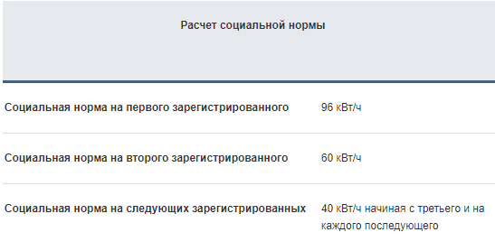
Пределы социальной нормы используются при определении платы за электроэнергию как при наличии показаний индивидуальных приборов учёта, так и при расчётных методах: по среднему и по нормативу (п. 32 ПП РФ № 354, п. 33 разд. III ПП РФ № 614). Также она применяется при расчётах платы за ресурс, потреблённый на содержание общего имущества МКД (п. 32 разд. III ПП РФ № 614).
Если в помещении из-за отсутствия технической возможности не установлен ИПУ электроэнергии, плата за весь объём ресурса, определённый исходя из норматива, будет рассчитываться по тарифу в пределах соцнормы (по низкому).
При отсутствии ИПУ (утрата, выход из строя) расчёт объёма ведётся согласно п. 59, 60 ПП РФ № 354 с использованием установленной социальной нормы в течение двух расчётных периодов. Затем соцнорма применяется с понижающим её коэффициентом, о чём исполнитель КУ должен уведомить потребителя.
Если в течение двух месяцев потребитель не установил ИПУ, то в первые полгода к величине социальной нормы применяется коэффициент 0,9. Затем каждые 6 месяцев коэффициент понижения соцнормы уменьшается на 0,1 до предельного значения 0,7 (п. 33 разд. III ПП РФ № 614).
На сегодняшний день социальная норма для расчётов платы за электрическую энергию, потреблённую населением, введена только в нескольких субъектах РФ. Например, в Ростовской, Орловской, Владимирской областях, в Забайкальском крае.

В чём главные отличия норматива от соц. нормы
И норматив, и социальная норма потребления электроэнергии – это некий предельный объём ресурса, установленный органами власти субъектов РФ. Несмотря на созвучие двух терминов, между ними существует ряд важных различий, поэтому путать их нельзя ни в коем случае:
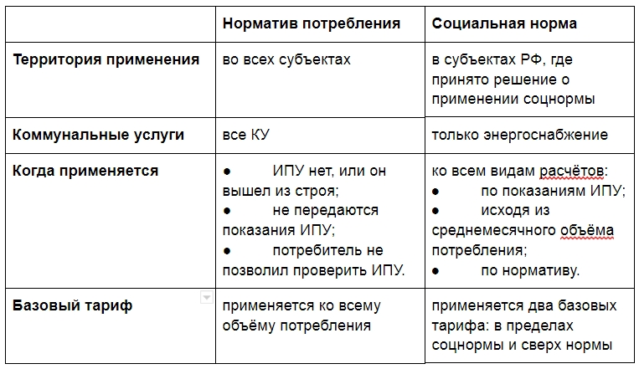

------------------------------------------------------------------------------------------------------------------------
Как поступить УО если РСО требует оплатить «отрицательный» КР на СОИ.
Как потребление коммунального ресурса становится отрицательным
Нельзя фактически потребить больше коммунального ресурса, чем РСО поставит его в МКД. Потребить можно ровно столько, сколько поставили, все дело в расчетах. На рисунке мы показали, когда РСО «нравится» рассчитываться по показаниям ОДПУ, а когда — нет. РИСУНОК Как РСО предпочитает рассчитываться по показаниям ОДПУ
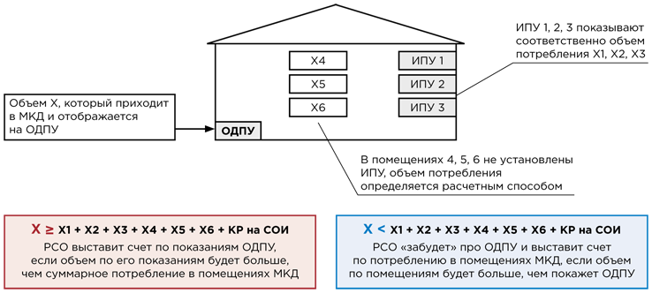
Ситуацию, когда в дом пришло меньше ресурса, чем его в этом доме потребили, и называется «отрицательный КР на СОИ». Разница образуется за счет того, что в помещениях без ИПУ потребление завышено. То же можно сказать и о помещениях, собственники которых не передают показания ИПУ. В указанных случаях плату рассчитывают по среднему потреблению или по нормативу потребления.
РСО решают дополучить разницу за счет УО и жилищных объединений. Суммы предлагается возмещать за счет коммунального ресурса, поставленного на содержание общего имущества (КР на СОИ).

В чем РСО обвиняют УО, ТСЖ, ЖСК, ЖК
РСО по всей стране говорят следующее: поскольку конечные потребители в МКД рассчитываются за поставленную в жилые и нежилые помещения электроэнергию непосредственно с РСО, то объем КР на СОИ РСО определяет как разницу между показаниями ОДПУ и объемом КУ, потребленным в помещениях МКД.

ПРИМЕР

Арифметика не считается
ПАО «Томскэнергосбыт» в судебных спорах с УО о взыскании долга указывало на то, что предложенный УО перерасчет суммы долга, основанный на уменьшении объема энергии для КР на СОИ на объем «отрицательного ОДН» является арифметически и фактически неверным, поскольку не учитывает вынужденные случаи занижения объемов потребления КР на СОИ за счет увеличения индивидуального потребления в месяцы, когда потребителями не представлялись показания ИПУ.
РСО отмечала, что действующее законодательство не предусматривает возможность механического переноса отрицательного значения показаний текущего месяца на последующий расчетный период (постановление Седьмого арбитражного апелляционного суда от 15.05.2018 № 07АП-1995/18 по делу № А67-5467/2017).

Позиция РСО основана на пункте 25 Правил, обязательных при заключении договоров снабжения коммунальными ресурсами, утвержденных постановлением Правительства от 14.02.2012 № 124.

Как отбиваются УО, ТСЖ, ЖСК
УО оспаривают требования об оплате задолженности и ссылаются на неправильное применение РСО порядка расчетов в случаях, когда возникает «отрицательный КР на СОИ».
УО указывают, что исходя из данных о фактическом потреблении коммунального ресурса предъявляемые к оплате объемы не потреблены абонентами. Если фактического потребления нет, то оплата будет неосновательным обогащением РСО. В судах управляющие заявляют о том, что необходимо зачитывать отрицательный КР на СОИ в счет будущих периодов либо исключать разницу из сумм задолженности.

ПРИМЕР

Не потребили — не заплатим
В судебном разбирательстве по иску ПАО «ТНС Энерго Нижний Новгород» к ООО «Домоуправляющая компания Сормовского района 2» о взыскании задолженности за поставленную электрическую энергию УО в апелляционной жалобе на решение суда первой инстанции в обоснование своих доводов указала на следующее:
- в расчетах истца усматривается отрицательное значение расхода электрической энергии, потребленной в целях содержания общего имущества в МКД;
- денежные средства, соответствующие этим значениям, подлежат исключению из суммы задолженности (постановление Первого арбитражного апелляционного суда от 11.12.2017 № 01АП-8881/17 по делу № А43-17665/2017).

Какие решения принимают арбитражные суды в спорах об «отрицательном КР на СОИ»
Суды выносят решения в пользу РСО. Судебная практика в отношении расчетов между управляющими и РСО по «отрицательному КР на СОИ» сформирована, решения единообразны.
Если КР на СОИ принимает отрицательное значение, его распределение не производится, а снижение суммы задолженности на долю отрицательного значения не предусмотрено действующим законодательством.
У РСО нет оснований, чтобы учитывать минусовой объем электроэнергии, потребленной на общедомовые нужды, в последующих расчетных периодах.
Неосновательного обогащения у РСО не возникает.
Такая же позиция изложена в постановлении Восьмого арбитражного апелляционного суда от 27.03.2018 № 08АП-17019/17 по делу № А75-12214/2017 и постановлении Четырнадцатого арбитражного апелляционного суда от 06.03.2018 № 14АП-290/18 по делу № А13-6589/2017.

Обоснование правовой позиции судей
Вот доводы судов, которые ложатся в основу судебных решений.
По договору энергоснабжения энергоснабжающая организация обязана подавать абоненту (потребителю) энергию, а абонент обязан оплачивать принятую энергию (ст. 539, 544 ГК). Оплата производится за фактически принятое абонентом количество энергии в соответствии с данными ее учета.
Жилищное законодательство устанавливает, что граждане и организации обязаны своевременно и полностью вносить плату за ЖКУ (ст. 153 ЖК). Плата за содержание жилого помещения включает плату за услуги, работы по управлению МКД, за содержание и текущий ремонт общего имущества, а также за холодную и горячую воду, электрическую энергию, потребляемые при использовании и содержании общего имущества, за отведение сточных вод в целях содержания общего имущества (ст. 154 ЖК).
Исполнитель КУ обязан заключить договоры ресурсоснабжения, чтобы предоставлять КУ собственникам жилых помещений (пп. 13, 14 Правил предоставления коммунальных услуг собственникам и пользователям помещений в многоквартирных домах и жилых домов, утв. постановлением Правительства от 06.05.2011 № 354, далее — Правила № 354). Управляющая МКД организация автоматически становится исполнителем КУ и обязана заключить договоры на приобретение всего объема коммунальных ресурсов для МКД.
«Отрицательная разница» возникает исключительно в силу объемов услуги, которые рассчитаны по нормативу потребления с учетом количества проживающих.
Если в расчетном периоде появляется отрицательная разница между объемом по показаниям ОДПУ и суммарным объемом потребления КУ в жилых и нежилых помещениях МКД, размер платы за коммунальную услугу для потребителей жилых помещений должен быть снижен вплоть до нуля только в этом месяце. Оставшаяся часть на следующий месяц не переносится (размер платы, подлежащей внесению в следующем месяце, не снижается).
Такую же позицию занял Тринадцатый арбитражный апелляционный суд в постановлении от 24.04.2018 № 13АП-4108/18 по делу № А26-6305/2017.
Суды указывают, что разница ложится на управляющую МКД организацию, так как плата за КР на СОИ потребителям не начисляется, если при расчете будет установлено, что объем ресурса, определенный по показаниям ОДПУ за этот расчетный период, меньше чем сумма объемов соответствующего вида коммунальной услуги, предоставленной за этот расчетный период потребителям во всех жилых и нежилых помещениях (п. 46 Правил № 354).

Почему суды не принимают расчеты, где долг уменьшен на сумму «отрицательного КР на СОИ»

ТОНКОСТЬ

Управляющие должны, даже если в МКД прямые расчеты с РСО
Даже если расчеты за КУ идут между РСО и потребителями, схема договорных отношений по поставке коммунальных ресурсов не меняется, а управляющая организация не освобождается от обязанности оплатить поставленные ресурсы в объеме, не оплаченном потребителями, и не лишается права потребовать впоследствии от потребителей оплатить задолженность по коммунальным услугам. Указанный подход соответствует правовой позиции Верховного суда, изложенной в определении от 07.12.2015 № 303-ЭС15-7918.
Суды указывают, что представляемые УО в судебные заседания контррасчеты задолженности, основанные на уменьшении объема потребления КР на СОИ на сумму «отрицательного ОДН» не могут быть приняты. Дело в том, что РСО при определении объема КР на СОИ руководствуется сведениями о показаниях ИПУ, которые предоставляют потребители в соответствующем месяце.

Если нет показаний ИПУ или ИПУ в помещении вовсе не установлен, РСО начисляет плату за индивидуальное потребление по среднемесячному потреблению либо по нормативу.
В дальнейшем, когда собственник предоставляет показания ИПУ, РСО начисляет плату по показаниям ИПУ начиная с текущего месяца, когда предоставлены показания. Корректировка индивидуального потребления в предыдущие месяцы не производится.
Таким образом, если потребитель не предоставляет показания ИПУ, РСО в расчетах с исполнителем КУ вынуждена оперировать «расчетными» сведениями об индивидуальном потреблении. Это может приводить не только к завышению объемов КР на СОИ в месяцы, когда потребитель предоставил показания (на что ссылаются УО), но и к занижению этих объемов за счет увеличения индивидуального потребления в случаях, когда в предшествующие месяцы расчетный объем индивидуального потребления превышал реальный объем потребленного коммунального ресурса (постановление Седьмого арбитражного апелляционного суда от 16.04.2018 № 07АП-918/18 по делу № А67-7753/2017).
----------------------------------------------------------------------------------------------------------------

Ошибки в бух. отчетности управляющих МКД
Бухгалтерские ошибки приводят к тяжелым последствиям — штрафам, увольнениям и уголовной ответственности. В зоне риска бухгалтеры и руководители организаций. Мы изучили типичные ошибки, которые допускают бухгалтеры, и рассказали, чем они опасны и как их избежать.

Первая ошибка. Не засчитывают выручку от КУ в налогооблагаемый доход

В чем ошибка
Взносы собственников и пользователей помещений МКД по коммунальным услугам отражают на счете 76 «Расчеты с разными дебиторами и кредиторами» или 86 «Целевое финансирование» и не включают их в налогооблагаемую базу.

Как должно быть
Отражайте размер начисленной платы за КУ на счете 90 «Выручка от реализации», а сумму оплаты КУ, которая поступает от собственников помещений, — на счете 20 «Основное производство». Дело в том, что предоставление коммунальных услуг — один из основных видов деятельности при управлении МКД. Поэтому денежные средства за КУ нужно включать в налогооблагаемую базу.
Не используйте аргумент, что цена покупки КУ равна цене их продажи, — он не работает. Вы покупаете КУ у ресурсника и продаете их потребителям. Значение имеет переход права собственности на КУ от РСО к вам и от вас к потребителям. Такой процесс называют реализацией (ч. 1 ст. 39 НК). Специфика деятельности УО или жилищных объединений не влияет на порядок определения налогооблагаемой базы организаций.

Последствия
Эта ошибка будет стоить вам денег. Если вы не включаете доходы от КУ в налогооблагаемую базу, то занижаете налогооблагаемую базу. Значит, вы не узнаете, когда выручка превысит максимальное значение¹, и пропустите период, в котором нужно перейти на общую систему налогообложения. В этом случае:

Сноска 1
Величина выручки входит в состав критериев, при которых организация может находиться на упрощенной системе налогообложения (ст. 346.13 НК).

- вы не сдадите декларацию по налогам на добавленную стоимость и прибыль;
- налоговая инспекция сделает доначисление налогов и взносов в соответствующие фонды, начислит штрафы и пени.
Кроме того, вас привлекут к ответственности за пропуск срока уведомления об утрате права нахождения на УСН (ст. 126 НК, ч. 1 ст. 15.6 КоАП).

РИСУНОК Бухгалтерские проводки по реализации КУ
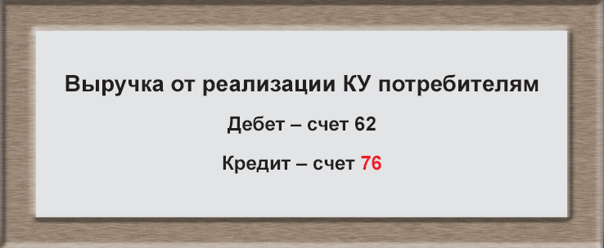НЕПРАВИЛЬНО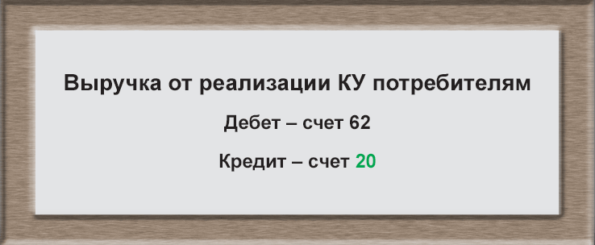ПРАВИЛЬНО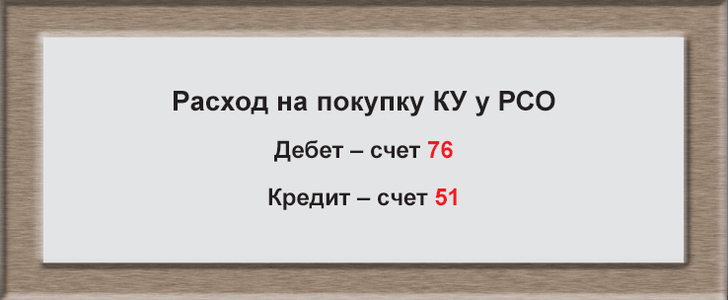НЕПРАВИЛЬНО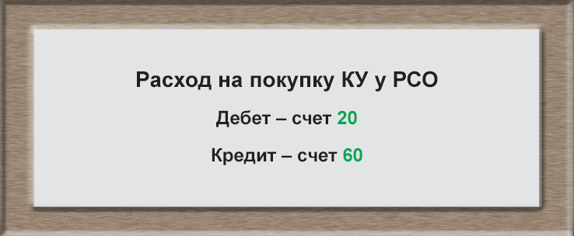ПРАВИЛЬНО

Вторая ошибка. Включают в налоговую базу не все платежи

2 года —
такой срок можно получить за искажение данных бухгалтерской отчетности
(ч. 1 ст. 199 УК)

В чем ошибка
Управляющие МКД организации не включают в налоговую базу платежи, которые минуют их расчетный счет.

Как должно быть
Включайте в выручку платежи, даже если их не зачисляли на ваш расчетный счет. К таким платежам относят:
- плату за ЖКУ, которую потребители вносят наличными деньгами в кассу УО или ТСЖ;
- плату за КУ, которую потребители перечисляют напрямую в РСО. Исключение составляют случаи, когда собственники перечисляют деньги в рамках прямых договоров, которые они заключили с РСО;
- банковское вознаграждение, которое оплачивают УО и ТСЖ;
- агентское вознаграждение, которое удерживают расчетные центры в счет оплаты своих услуг.

Последствия
Налоговая доначислит налоги, если вы включаете не все платежи в объем выручки. Такой порядок предусмотрен частью 17 статьи 346 Налогового кодекса. Если проверяющие обнаружат, что данные сильно искажены, вас оштрафуют. Минимальный штраф за такое нарушение — 40 тыс. руб. (ч. 3 ст. 120 НК).

Третья ошибка. Неправильно формируют отчеты

В чем ошибка
Отчеты о финансовых результатах формируют на основании данных бухгалтерского, а не налогового учета. В результате сумма доходов в отчете и сумма доходов в книге доходов и расходов совпадают.

Как должно быть
Отчеты о финансовых результатах формируйте на основании первичных документов и бухгалтерских регистров. Доходную базу по упрощенному налогу рассчитывайте по фактическим поступлениям, а баланс и отчет о финансовых результатах формируйте по методу начисления. Строку 2110 «Выручка» определяйте по данным о суммарном кредитовом обороте по субсчету 90–1 «Выручка». Данные берите за отчетный период. Такой порядок предусматривают приказ Минфина от 02.07.2010 № 66н, письмо Минфина от 09.01.2013 № 07-02-18/01.

Последствия
Искажения в бухгалтерской отчетности приведут:
- к неправильной оценке активов и пассивов УО или ТСЖ;
- некорректным прогнозам экономической деятельности организации;
- неправильным расчетам с учредителями.
За нарушения правил ведения бухгалтерского учета вас привлекут к ответственности. Проверяющие накажут штрафом (ч. 1 и 2 ст. 120 НК). А учредители могут и уволить.

Две судебные позиции об учете выручки за КУ в налогооблагаемой базе
За последние 10 лет суды второй раз изменили мнение об учете платы за КУ в налогооблагаемой базе.
В 2007 году Пленум ВАС сделал вывод о том, что поступления в ТСЖ от собственников не входят в состав доходов, которые подлежат налогообложению при УСН (постановление от 05.10.2007 № 57). Впоследствии суды делали аналогичные выводы, когда рассматривали споры между налоговиками и управляющими МКД организациями. Решения принимали в пользу последних.
16 ноября 2010 года Президиум ВАС в постановлении № 1041/10 указал, что управляющая организация обязана определять налоговую базу по налогу на добавленную стоимость и налогу на прибыль в соответствии с положениями статей 153, 249, 274 Налогового кодекса. Другими словами, управляющие МКД организации не должны освобождать от налогообложения.
С 2010 года суды все чаще занимали позицию, которая соответствовала выводам Президиума ВАС. УО и жилищные объединения проигрывали споры налоговикам. В решениях указывали, что управление МКД не может быть квалифицировано как посредническая деятельность. Суды не находили оснований для невключения доходов за КУ в налоговую базу, которую исчисляют налогоплательщики при применении УСН.
Но единообразие в толковании и применении норм права длилось недолго. 11 мая 2018 года Верховный суд вынес определение № 305-КГ17-22109. В акте суд сделал вывод о том, что поступления от собственников в ТСЖ не считаются доходами, которые нужно учитывать при налогообложении на УСН. Подробности этого дела мы описали в статье «Не все, что в кассе, доход: с каких сумм ТСЖ не обязано платить налоги».
Позже Президиум Верховного суда включил определение № 305-КГ17-22109 в Обзор практики рассмотрения судами дел, связанных с применением глав 26.2 и 26.5 Налогового кодекса Российской Федерации в отношении субъектов малого и среднего предпринимательства (от 04.07.2018, далее — Обзор). В Обзоре указали, что денежные средства, которые поступают ТСЖ от его членов в качестве оплаты коммунальных услуг, не признаются налогооблагаемым доходом. Такие выводы содержит пункт 9 Обзора.

Выбирайте удобную вам судебную позицию
Суды изменили позицию только в пользу ТСЖ. Поэтому УО, принимая решение, нужно учитывать возможные риски. Если вы все же затеяли спор с налоговой, ссылайтесь на Обзор от 04.07.2018 и определение Верховного суда от 11.05.2018 № 305-КГ17-22109. Кликните на планку с позицией суда, чтобы узнать, какие аргументы приводили судьи.
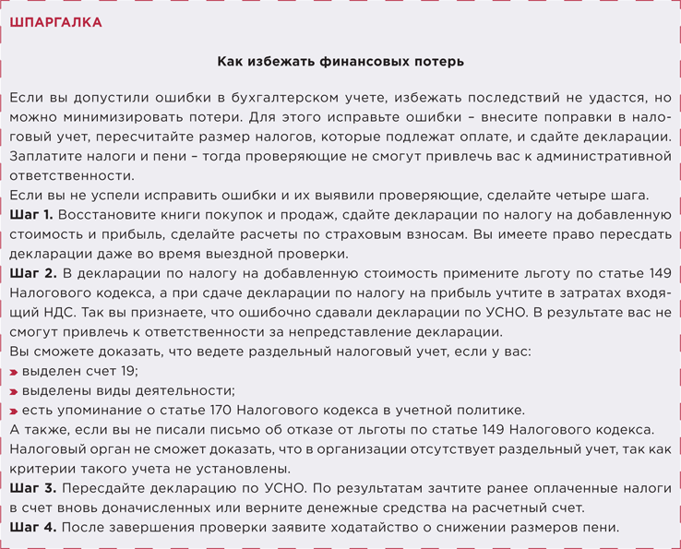
Десять нестандартных решений главного инженера при тех. обслуживании МКД
Ежедневно вы решаете технические вопросы, которые возникают в ходе эксплуатации МКД. На некоторые из них вы тратите не только время, но и деньги. В статье мы назвали 10 нестандартных решений, которые помогут оптимизировать процесс устранения проблем и сэкономить деньги.

Проблема 1. В системе ГВС падает температура воды
Есть две главные причины, по которым во внутридомовой системе ГВС падает температура горячей воды: полотенцесушители и нарушение циркуляции в системе ГВС.

Решения проблем – в карточках-«перевертышах».
Кликайте на карточку и узнавайте, как можно справиться с проблемой. Выбирайте, как будете действовать.

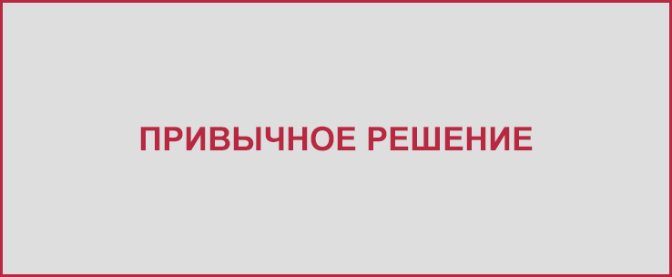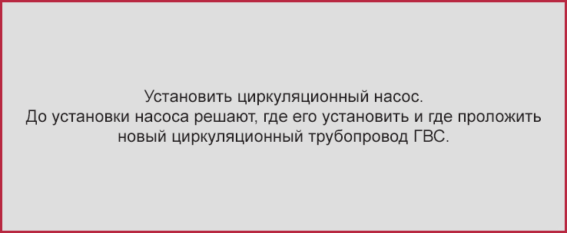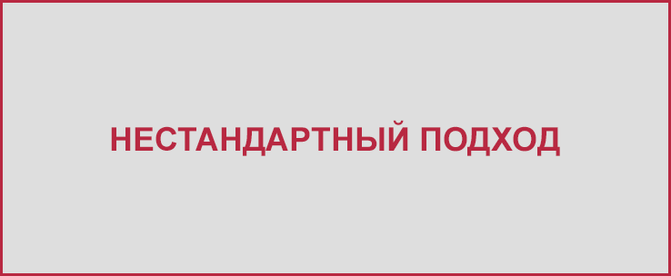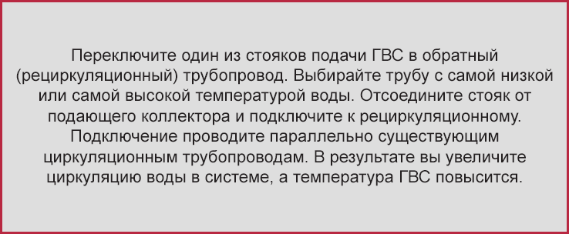

Проблема 2. Промерзают ливневые воронки на кровле МКД
Воронки на кровле промерзают в силу погодных условий: зимой теплая погода сменяется морозами, образование льда неизбежно.
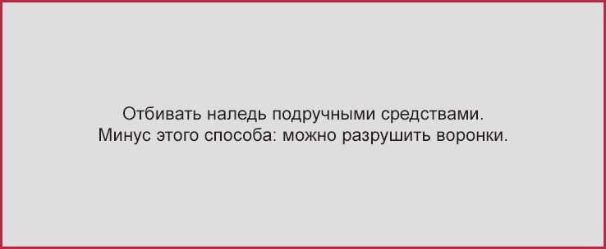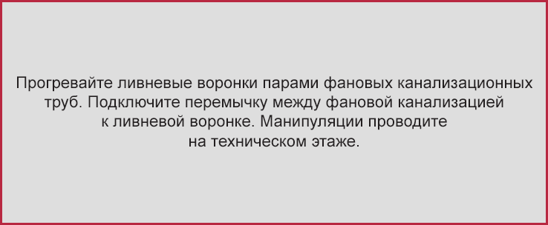

Проблема 3. Разночтения в учете потребления и оплате КУ
РСО и УО снимают показания ОДПУ в разные дни месяца. Такая ситуация влияет на период потребления коммунального ресурса, за который РСО выставляет счет, — он увеличивается с 30 дней, например, до 40. В результате сумма начислений от РСО сильно отличается от суммы, которую УО начисляет собственникам помещений. Эту разницу УО приходится оплачивать как объем КР на СОИ.
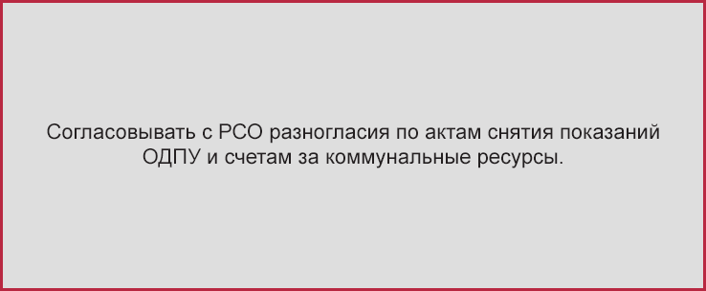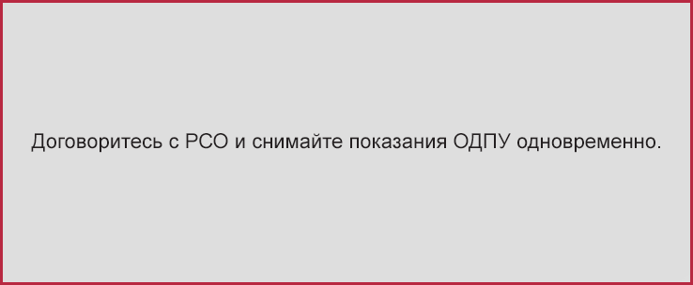

Проблема 4. Начинают «врать» приборы учета
Наступает срок поверки прибора учета, управляющая МКД организация экономит — делает формальную поверку, но затем потребление коммунальной услуги начинает расти. Дело в том, что со временем чувствительность прибора учета падает. Даже если отклонения будут в рамках статистической погрешности, для управляющего это всегда убытки.

Решения проблем – в карточках-«перевертышах».
Кликайте на карточку и узнавайте, как можно справиться с проблемой. Выбирайте, как будете действовать.

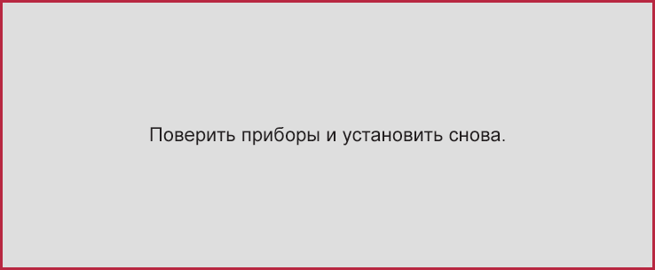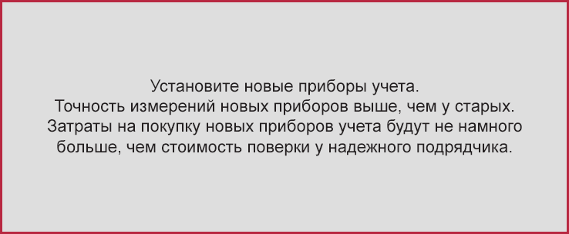

Проблема 5. Большие счета после опрессовки системы отопления
Каждый год между отопительными сезонами нужно провести опрессовку и промывку системы отопления: заполнить всю систему водой под давлением. Получается большой дополнительный расход ХВС, который нужно оплатить.
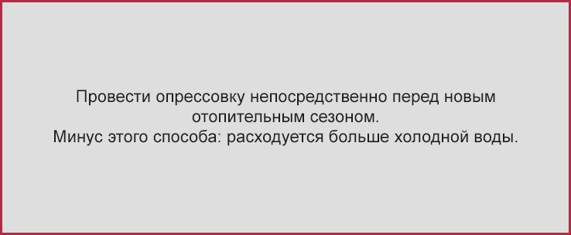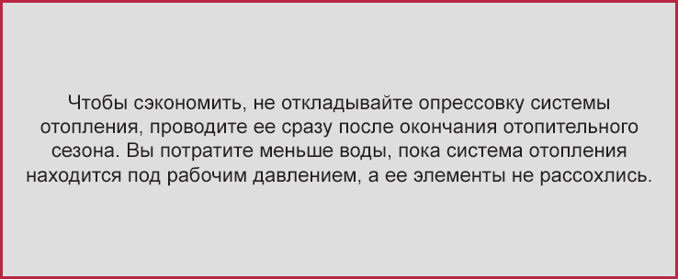

Проблема 6. В домах, которые расположены близко к ЦТП, быстро изнашиваются приборы учета ХВС и ГВС
Чем ближе МДК к ЦТП, тем сильнее циркуляция воды в трубах ХВС и ГВС. В результате механические приборы учета не выдерживают высокого давления подачи ресурса и отражают необъективные показания. Дело в том, что механические приборы имеют узкий диапазон измерений и не рассчитаны на работу с высоким давлением.
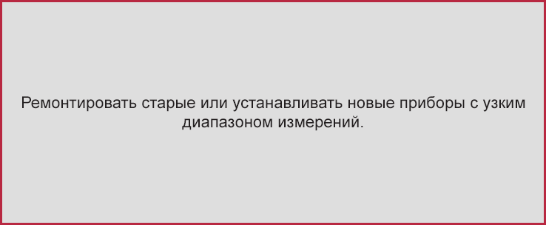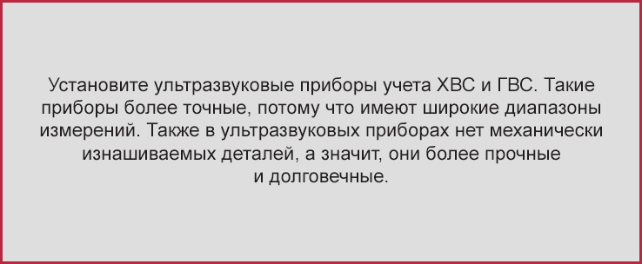

Проблема 7. В оттепель ИТП увеличивает потребление теплоносителя, но все равно не прогревает горячую воду
При температуре наружного воздуха выше -10–15 °С в МКД с индивидуальным тепловым пунктом (ИТП) падает температура ГВС. Дело в особенностях проектировки ИТП. Работа пункта настроена так, что в оттепель температура обратной сетевой воды падает ниже 60 °С. В результате горячая вода не прогревается до нормы. Изменение температуры ГВС фиксирует тепловой контроллер, и чтобы устранить проблемы, понижает перепад давления в системе и открывает клапан теплоносителя. Потребление теплоносителя растет, но проблема с качеством воды не решается.

Решения проблем – в карточках-«перевертышах».
Кликайте на карточку и узнавайте, как можно справиться с проблемой. Выбирайте, как будете действовать.

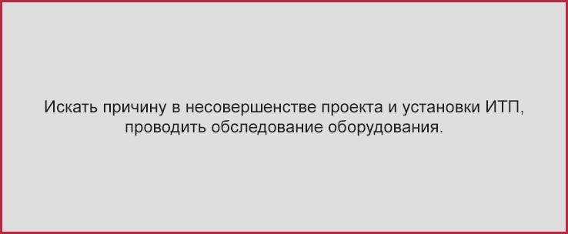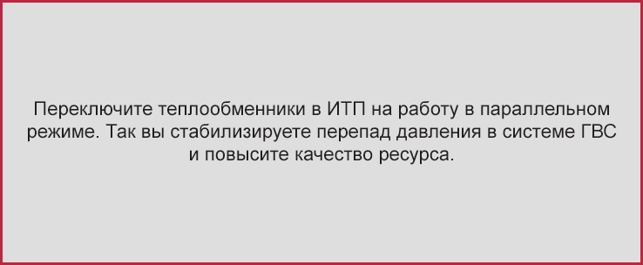

Проблема 8. Приходится наносить ущерб имуществу, чтобы найти причину залива
Если происходит прорыв одного из трубопроводов, скрытых декоративной отделкой (плиткой, гипсокартоном, штукатуркой), важно быстро найти его причину.
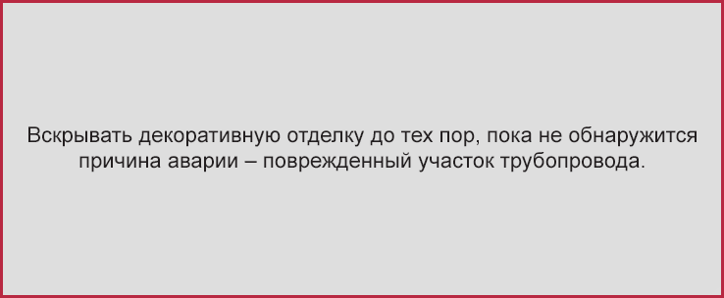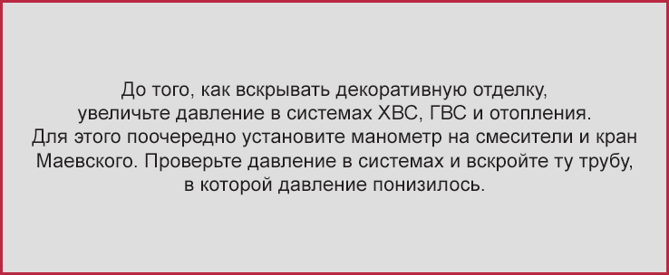

Проблема 9. На трубах ХВС образуется конденсат
Конденсат на трубах ХВС появляется из-за разницы температуры воздуха и температуры воды, которая циркулирует в трубах. Если конденсат не устранить, трубы проржавеют и придут в негодность, а еще может появиться плесень.
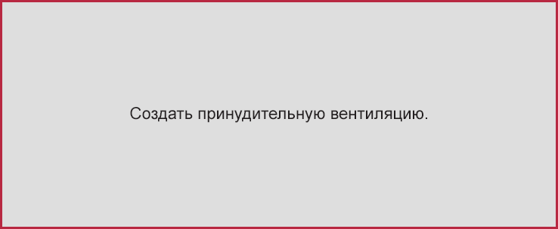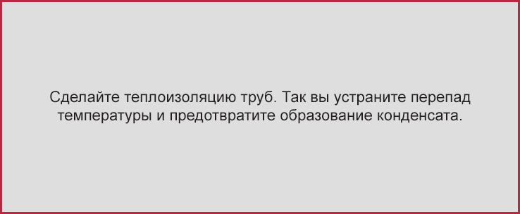

Проблема 10. Протекает кровля в зимнее время
Основная причина протечек кровли в зимнее время — разница температур наружного и внутреннего воздуха на техническом этаже МКД. Если вовремя не устранить протечку, затопить может технический этаж и квартиры верхних этажей.
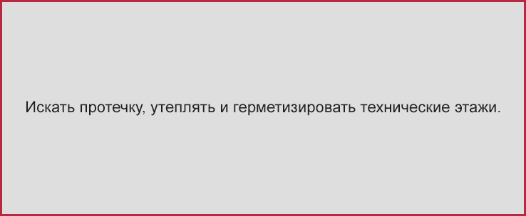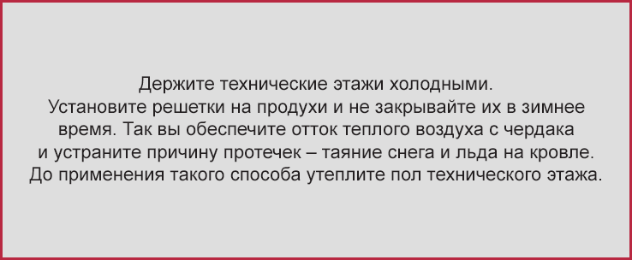
----------------------------------------------------------------------------------------------------------------------------------------------
Как избежать ошибок в работе с ГИС ЖКХ
Пользователи ГИС ЖКХ даже не знают о том, что ошибаются при работе с этой системой. Любая ошибка в ГИС ЖКХ может привести к штрафу, пока нет четких критериев, что ГЖИ будет считать неразмещением или неполным размещением информации в системе. Мы собрали скрытые ошибки и расскажем, как лично руководителю избежать штрафа в 20 тыс. руб. и других неприятностей. На скриншотах вы увидите, как публиковать данные без ошибок.

Ошибка № 1. Не выгружают платежные документы
Загружают платежные документы в ГИС, но не переводят статус документа с «Проект» в «Размещен». Из-за ошибки информация не загружается в базу данных и система «не видит» платежку. Значит, потребитель не сможет оплатить ЖКУ по такому платежному документу.

На скриншотах выделены элементы, на которые нужно обратить внимание

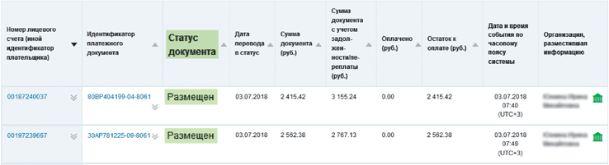
.

Ошибка № 2. Не заполняют описание услуг по содержанию жилого помещения
Не заводят в карточку учета информацию о дополнительных услугах, которые УО, ТСЖ или ЖСК предоставляют собственникам помещений в МКД. Дело в том, что перечень и наименование услуг, которые получают и оплачивают собственники, должны отражаться в разделе системы «Реестры договоров».
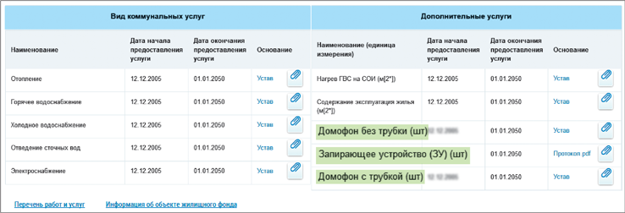
.

Ошибка № 3. Не заполняют данные об МКД
Не вводят информацию о конструктивных элементах и инженерных системах МКД. Сведения об МКД вносят в раздел ГИС «Информация об объектах жилищного фонда» с введения кадастрового номера дома. Получив данные, система загружает первичную информацию о площади земельного участка и МКД. Не останавливайтесь на этом этапе, введите вручную остальную информацию об МКД.
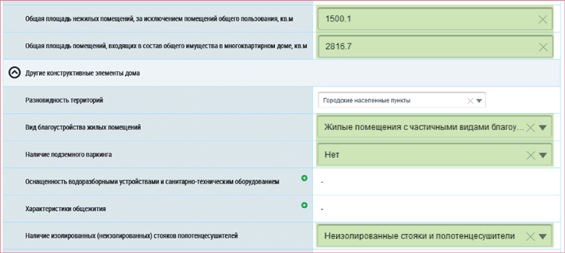
.

Ошибка № 4. Вносят сведения о плательщике вручную
Когда заполняют раздел «Лицевые счета», сведения о плательщике вводят вручную. Дело в том, что в ГИС есть два способа заполнить сведения о плательщике: выбрать из списка или внести вручную. Чтобы воспользоваться первым способом, нужно предварительно привязать СНИЛС плательщика к базе данных. Второй способ менее затратный, но если использовать его, то в личном кабинете плательщика не отобразятся данные о начисленных и оплаченных счетах за ЖКУ.

. 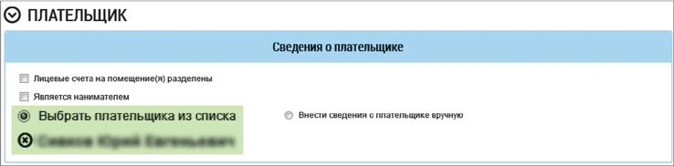

Ошибка № 5. Размещают не все сведения о формировании фонда капремонта на спецсчете
Размещают в системе электронный образ протокола о выборе способа формирования фонда капитального ремонта на специальном счете. Остальные решения не размещают. Правильно публиковать в системе протоколы общих собраний об утверждении размера взноса на капремонт и о порядке предоставления платежных документов.
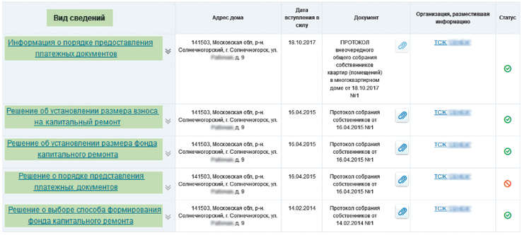
.

Ошибка № 6. Не раскрывают решения общего собрания по всем вопросам повестки дня
Не размещают в ГИС информацию и данные о голосовании по организационным вопросам, по которым собственники принимали решение. Отражают в системе только основные вопросы собрания. Правильно будет разместить в системе сведения о решениях общего собрания в полном виде: публикуйте результаты голосования по количеству вопросов повестки дня, а не только по основным вопросам.
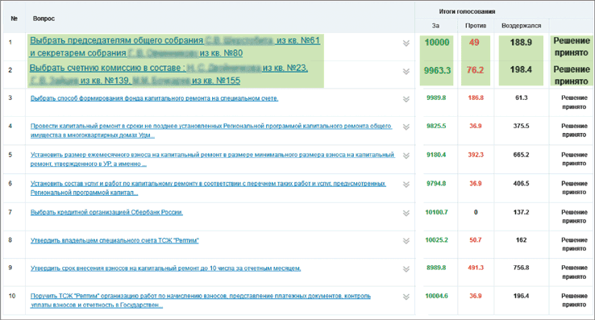
.

Ошибка № 7. Не привязывают заполненную информацию о квартире к базе данных Росреестра
Размещают информацию о помещениях в МКД, но не устанавливают связь с информацией из Росреестра. В результате сведения о помещениях не интегрируются в общедоступную базу и в разделе «Информация о помещении» не отображаются кадастровые номера квартир.
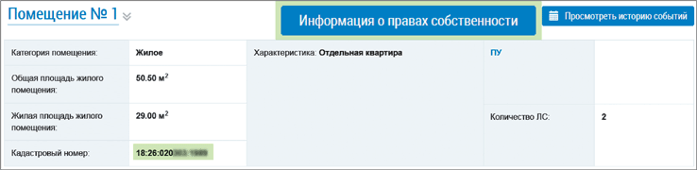
.

Ошибка № 8. Не обновляют сведения о средствах на капремонт
Размещают информацию о накоплении и движении денежных средств, собранных на капитальный ремонт, один раз в год вместо четырех. Дело в том, что такую информацию нужно публиковать один раз в квартал в разделе «Информация о размере фондов». Сведения разместите по тем МКД, в которых собственники приняли решение о формировании фонда капремонта на специальном счете.

На скриншотах выделены элементы, на которые нужно обратить внимание

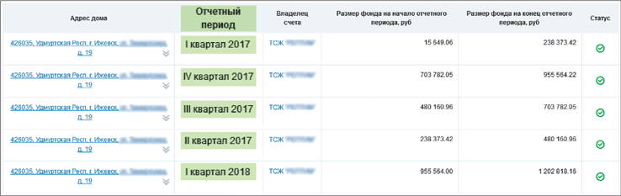
.

Ошибка № 9. Не идентифицируют платежи за ЖКУ и капитальный ремонт
Платежи за ЖКУ и капитальный ремонт вносят на один лицевой счет, и в результате информация публикуется некорректно. Правильно будет плату за капремонт отражать во вкладке «Оплата взноса на капитальный ремонт», если собственники помещений формируют фонд капремонта на специальном счете.
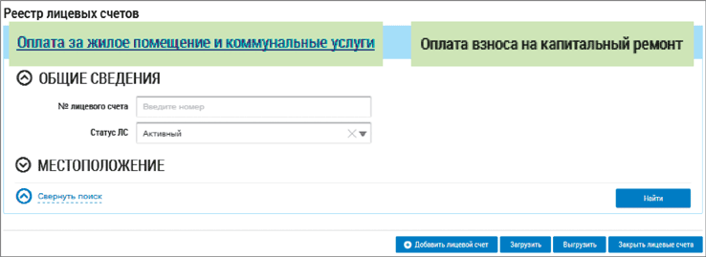
.

Ошибка № 10. Не обращают внимания на присвоение статуса уставам и договорам управления
После загрузки устава или договора управления в ГИС ЖКХ (далее — ГИС, Система) не переводят статус внесенной информации в «Действующий». В результате Система «не видит» документы. Уставы и договоры управления публикуют в ГИС как документы, которые подтверждают основания управления МКД управляющими организациями или жилищными объединениями. Получается: если документ не опубликован, значит, УО или ТСЖ не подтвердили полномочия на управление домом.
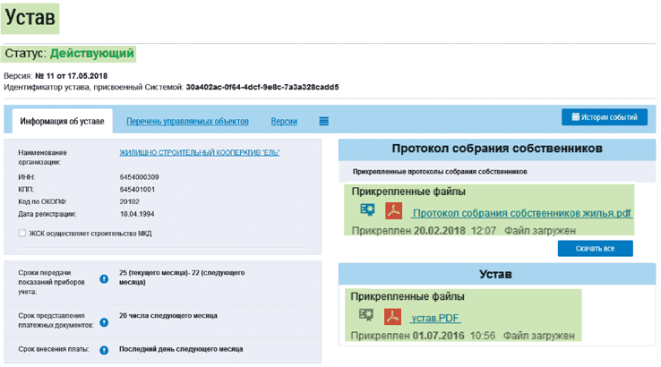
Дмитрий Тарасов, руководитель проекта «ГИС-контроль»

Комментарий эксперта

Как работать с ГИС ЖКХ и не допускать ошибок
ГИС ЖКХ постоянно развивается и усложняется. Вот три совета, которые помогут вам в работе.
1. Проверяйте протоколы обновлений системы, чтобы всегда быть в курсе нововведений. Если не следить за обновлениями, можно неверно внести информацию и получить штраф.
2. Пользуйтесь инструкциями по заполнению ГИС ЖКХ, они помогут выстроить работу. Но сверяйте их с информацией об обновлении системы, чтобы не допустить ошибок.
3. Фиксируйте, какие сведения внесли в ГИС ЖКХ, например, в таблице Еxcel. К сожалению, в системе пока нет инструмента для самопроверки.
---------------------------------------------------------------------------------------------------------------
Охрана труда в УО и жилищном объединении: какие документы должны быть в каждой организации
Обеспечить безопасные условия работы и охрану труда работодателя обязывает статья 212 Трудового кодекса. В этой части работодатель должен:
- обеспечить безопасность работников при эксплуатации зданий, сооружений, оборудования;
- создать на каждом рабочем месте условия труда, соответствующие требованиям охраны труда;
- разработать и утвердить правила и инструкции по охране труда;
- приобретать за счет собственных средств и выдавать работникам специальную одежду и обувь, другие средства индивидуальной защиты, смывающие и обезвреживающие средства;
- ознакомить работников с требованиями охраны труда;
- принять комплект нормативных правовых актов, содержащих требования охраны труда в соответствии со спецификой своей деятельности.
Полный перечень обязанностей работодателя приведен в статье 212 Трудового кодекса.
Государственные нормативные требования охраны труда обязаны выполнять все юридические и физические лица при осуществлении ими любых видов деятельности (ч. 2 ст. 211 ТК). Никаких исключений в этом вопросе законодатель не делает. Поэтому и УО, и жилищные объединения соблюдать такие требования обязаны. Жилищные объединения — это некоммерческие организации, но и они обязаны исполнять требования в части охраны труда.
Если в организации:
- более 50 сотрудников — выпустить приказ о создании службы по охране труда либо ввести должность специалиста по охране труда;
- менее 50 сотрудников — решить, кто будет заниматься охраной труда в организации (назначить ответственного или привлечь кого-то по договору).

Кто должен выполнять требования охраны труда в организации
Если в организации работает более 50 человек, требуется создать службу охраны труда или ввести должность специалиста по охране труда. Этот сотрудник должен иметь соответствующую подготовку или опыт работы в данной сфере. Такие требования для осуществляющих производственную деятельность организаций установлены статьей 217 Трудового кодекса.
Но если организация не занимается производством, а только оказывает услуги, должна ли она выполнять требования по охране труда? Минтруд рассмотрел эту ситуацию в письме от 10.06.2016 № 15–2/ООГ-2136 и указал следующее.
Трудовое законодательство рассматривает производственную деятельность как действия людей с применением орудий труда, в том числе оказание различных услуг (ст. 209 ТК). Следовательно, производственной деятельностью занимаются физические и юридические лица в разнообразных формах и в разных отраслях экономики. При этом они не только производят материальные блага, но и оказывают услуги — это определено в Общероссийском классификаторе продукции по видам экономической деятельности, утвержденном приказом Росстандарта от 31.01.2014 № 14-ст. Следовательно, требования статьи 217 Трудового кодекса применяют и к управляющим МКД организациям.

ВАЖНО!
Ответственность за нарушение государственных нормативных требований охраны труда, содержащихся в федеральных законах и иных нормативных правовых актах РФ, предусмотрена статьей 5.27.1 КоАП.
Административный штраф для должностных лиц — до 30 тыс. руб., для организаций — 150 тыс. руб.

Если численность работников в организации более 50 человек, а специалиста по охране труда нет, на должностное лицо работодателя или само юрлицо могут наложить штраф. Такого мнения придерживается Минтруд в письме от 26.12.2016 № 15–2/ООГ-469.

Кто обеспечит охрану труда, если нет выделенного сотрудника
Если работников в организации менее 50, то функции по охране труда могут выполнять:
- руководитель организации;
- уполномоченный работодателем работник;
- организация или специалист, оказывающие услуги в области охраны труда, которых работодатель привлечет по гражданско-правовому договору.
Сведения об организациях, которые оказывают услуги в области охраны труда, можно найти на сайте Минтруда в реестре аккредитованных организаций akot.rosmintrud.ru.

Инструкции и инструктажи по охране труда (программы обучения)
Работодатель обязан обеспечивать проведение инструктажей по охране труда, а работник обязан их проходить. Такой вывод можно сделать из абзаца 8 части 2 статьи 212, абзаца 4 статьи 214, части 2 статьи 225 Трудового кодекса.
Основным документом, который регулирует вопросы инструктажа, является Порядок обучения по охране труда и проверки знаний требований охраны труда работников организаций, утвержденный постановлением Минтруда и Минобразования от 13.01.2003 № 1/29 (далее — Порядок обучения).
Еще есть ГОСТ 12.0.004–2015 «Система стандартов безопасности труда. Организация обучения безопасности труда. Общие положения», введенный в действие с 1 марта 2017 года. Данный стандарт конкретизирует Порядок обучения и содержит формы документов, которые можно взять за основу.
Работодатель обязан проводить следующие виды инструктажей:

К СВЕДЕНИЮ
Сотрудники рабочих профессий должны проходить обучение оказанию первой помощи пострадавшим на производстве не реже одного раза в год.
Новые сотрудники должны пройти такое обучение не позднее одного месяца после приема на работу
(п. 2.2.4 Порядка обучения).

1. Вводный инструктаж. Провести нужно перед тем, как допустить к работе следующих сотрудников: принятых на работу, переведенных на другую работу, командированных, практикантов, стажеров, работников сторонних организаций, которые выполняют работы на выделенном участке. Это требования абзаца 1 пункта 2.1.2 Порядка обучения. Руководитель может установить, что вводный инструктаж должны проходить и те, кто посещает производственные подразделения предприятия или находится на подконтрольных предприятию территории и объектах (например, соискатели на должность).
Во время инструктажа ознакомьте с общими сведениями по охране труда, в том числе:
- правилами поведения и основными мерами безопасности на территории и в производственных помещениях организации;
- правилами электро- и противопожарной безопасности;
- правилами пользования средствами коллективной и индивидуальной защиты;
- обязанностями работника при аварии, несчастном случае, пожаре и т. д.
Содержание программ вводного инструктажа для разных категорий работников может быть различным. Примерная программа вводного инструктажа по охране труда приведена в приложении Б к ГОСТ 12.0.004–2015.
Минтруд в письме от 05.05.2017 № 15–2/ООГ-1277 пояснил, что в соответствии с действующим законодательством вводный инструктаж с работником проводится в день его фактического приема на работу.
2. Первичный инструктаж на рабочем месте. Проводите до начала самостоятельной работы со всеми вновь принятыми сотрудниками (в том числе совместителями, сезонными рабочими), переведенными на новую работу, командированными, практикантами, стажерами и др.
Освободить от первичного инструктажа на рабочем месте можно работников, труд которых не связан с эксплуатацией, обслуживанием, испытанием, наладкой и ремонтом оборудования, использованием электрифицированного или иного инструмента, хранением и применением сырья и материалов. Перечень освобожденных от первичного инструктажа утверждает работодатель (п. 2.1.4 Порядка обучения).

Вопрос

Программа проведения первичного инструктажа должна быть одна общая на организацию?
Нет, нужно разработать программу для каждой отдельной профессии, так как этот документ содержит:
- сведения о технологическом процессе, оборудовании и производственной среде на конкретном рабочем месте работника;
- сведения о средствах индивидуальной защиты, которые полагаются конкретному работнику;
- информацию о конкретных профессиональных рисках и т. д.

Программу проведения первичного инструктажа по охране труда на рабочем месте разрабатывают в соответствии с ГОСТ 12.0.004–2015 «Организация обучения безопасности труда», Порядком обучения.
Работников организации, деятельность которых связана исключительно с использованием персональных компьютеров, оргтехники на их рабочих местах, можно освободить от прохождения первичного инструктажа на рабочем месте. Такое мнение высказал Минтруд в письме от 24.03.2015 № 15–2/ООГ-155, однако это не нормативно-правовой акт. Лучше перестраховаться и провести первичный инструктаж и для офисных работников, тогда в спорной ситуации руководителю не придется доказывать, что компьютер — это не оборудование, которое эксплуатирует сотрудник.
3. Повторный инструктаж. Проводите не реже одного раза в шесть месяцев со всеми работниками, которые проходили первичный инструктаж. Те, кого вы как работодатель освободили от первичного инструктажа, повторный тоже не проходят.
4. Внеплановый и целевой инструктажи. Проводите с работниками при наступлении обстоятельств, которые перечислены в пунктах 2.1.6, 2.1.7 Порядка обучения (например, замена оборудования, ликвидация последствий аварий, нарушение работниками требований охраны труда, если эти нарушения создали реальную угрозу наступления тяжких последствий — несчастный случай на производстве, авария и т. п.).
Такие правила установлены пунктом 2.1 Порядка обучения.

Электронный алгоритм
Выберите категорию сотрудника, его функционал и получите подсказку, какой инструктаж ему нужен и когда.
Чтобы проводить инструктажи, разработайте и утвердите для них программы с учетом специфики деятельности организации (абз. 2 п. 2.1.2 Порядка обучения).
Форма документа об утверждении программы инструктажей законодательно не определена. Работодатель может утвердить программу любым внутренним документом, например приказом.

Как разработать программу вводного инструктажа
При разработке инструкций по охране труда или программы обучения помимо общих требований руководствуйтесь Правилами по охране труда в жилищно-коммунальном хозяйстве (утв. приказом Минтруда от 07.07.2015 № 439н).
_
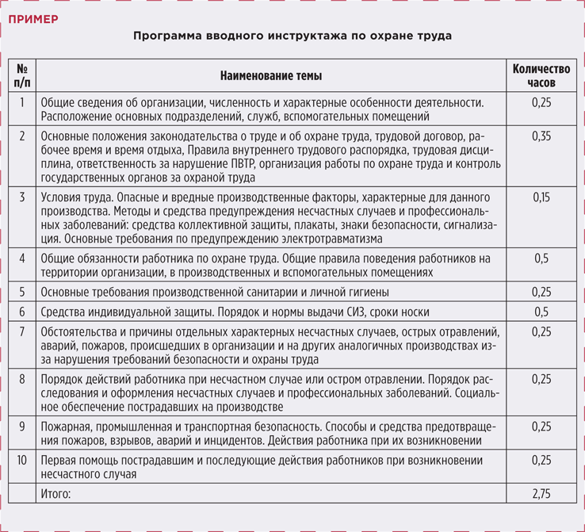

Журналы регистрации проведения инструктажей
Проведение всех видов инструктажей регистрируйте в соответствующих журналах. В журнале должны быть подписи инструктируемого и инструктирующего, а также дата проведения инструктажа (п. 2.1.3 Порядка обучения).

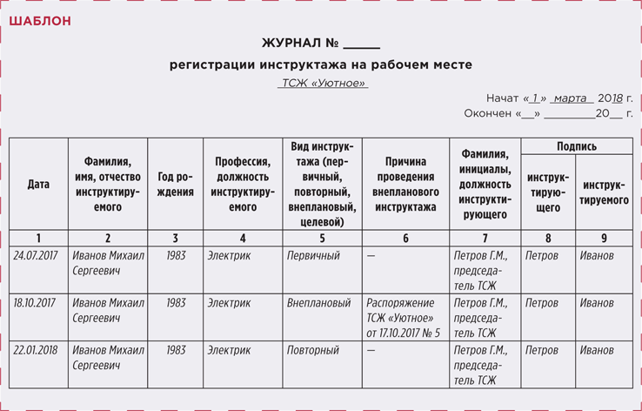
Рекомендательные формы регистрации проведения инструктажей содержатся в приложении, а к ГОСТ 12.0.004–2015 «Система стандартов безопасности труда. Организация обучения безопасности труда. Общие положения».
Скачать перечень документов >>>
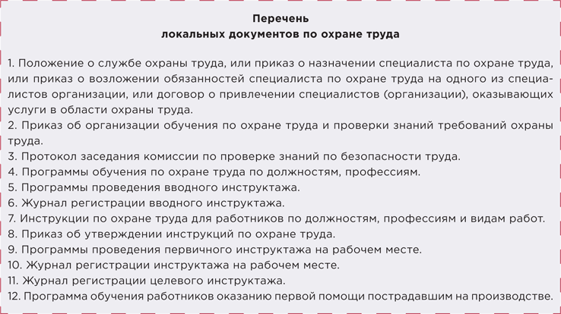
--------------------------------------------------------------------------------------------------------------

Короткие ответы на ваши вопросы

Кто и когда должен составить акт о фактическом проживании лиц в жилом помещении?
Акт об установлении количества временно проживающих в помещении гражданина составляют, если помещение не оборудовано ИПУ. Это нужно для начисления платы за КУ.
Акт составляет исполнитель КУ (п. 56(1) Правил предоставления коммунальных услуг, утв. постановлением Правительства от 06.05.2011 № 354). Затем в течение трех дней исполнитель направляет акт в органы внутренних дел. Проживающих без регистрации могут привлечь к административной ответственности. Но исполнитель вправе учесть таких граждан при начислении платы за КУ даже без протокола об административном правонарушении (примечание к ст. 19.15.1 КоАП).

Электронный паспорт МКД и паспорт энергоэффективности здания — это одно и то же?
Нет, это разные понятия.
Электронный паспорт МКД должны составлять на все дома в форме, которая утверждена приказом Минстроя от 17.02.2016 № 53/82/пр. Паспорт энергоэффективности составляют в рамках энергоаудита. Паспорт составляют в порядке, который предусмотрен статьей 15 Федерального закона от 23.11.2009 № 261-ФЗ.

РСО вправе отказать в заключении договора теплоснабжения из-за того, что УО не предоставила договоры управления, заключенные с каждым собственником?
Нет, не вправе.
Вместе с заявкой (офертой) на заключение договора теплоснабжения УО направляет документы, которые подтверждают ее обязанность предоставлять КУ по отоплению и выполнять работы по содержанию общего имущества в МКД. К таким документам закон относит:
- протокол общего собрания о выборе способа управления МКД и той УО, которая обращается в РСО;
- договор управления, если он заключен.
Это прямо регламентировано подпунктом «а» пункта 7 Правил, обязательных при заключении договоров с ресурсоснабжающими организациями, утв. постановлением Правительства от 14.02.2012 № 124.
Вместе с тем закон не обязывает УО представить копии договоров управления, заключенные со всеми собственниками в МКД. Для подтверждения реализации выбранного способа управления достаточно представить в комплекте с заявкой копию договора управления, заключенного с первым собственником.

УО не предоставила собственнику ответ на претензию о возмещении ущерба, причиненного в результате пожара. Через полгода собственник пожаловался в ГЖИ. Как квалифицируют такое правонарушение?
УО обязана направить собственнику ответ на его обращение не позднее 10 рабочих дней с момента обращения. Кроме того, если собственнику причинен ущерб, УО направляет ему акт с описанием объема ущерба и обстоятельств, при которых он был причинен. Такие сроки установлены пунктами 34, 36 Порядка осуществления деятельности по управлению многоквартирными домами, утвержденного постановлением Правительства от 15.05.2013 № 416 (далее — Порядок № 416). Запросы собственников и ответы на них УО обязана хранить три года (п. 38 Порядка № 416).
Если УО не отвечает на обращения собственников помещений, ее могут привлечь к административной ответственности по части 1 статьи 7.23.3 КоАП. Но в описанной ситуации УО избежит ответственности. Дело в том, что срок давности привлечения к административной ответственности за нарушение правил осуществления предпринимательской деятельности по управлению МКД составляет три месяца (ч. 1 ст. 4.56 КоАП). Такой срок исчисляют с момента совершения правонарушения, то есть со дня, когда истек срок для предоставления ответа собственнику помещения.

Делать перерасчет платы за вывоз мусора при временном отсутствии потребителя?
Да, если ТБО вывозят в рамках КУ «обращение с ТКО». Исполнитель должен сделать перерасчет платы потребителю, который отсутствовал более пяти полных календарных дней подряд и заявил об уменьшении размера платы.
Перерасчет делают в порядке пунктов 90, 91, 148 (44) Правил № 354. Плату уменьшают пропорционально количеству полных календарных дней, когда потребитель отсутствовал. Максимальный срок для перерасчета — шесть месяцев. Если собственник отсутствует более полугода, он должен подать новое заявление — каждые шесть месяцев. Максимальный период для перерасчета стоимости услуги определен судебной практикой и составляет три года (срок исковой давности). Если ТБО вывозят в рамках жилищной услуги, то перерасчет платы не делают.

УО ограничила должнику подачу КУ. Через три дня должник заключил с УО соглашение о погашении задолженности. Нужно возобновить подачу КУ в полном объеме?
Да, нужно.
Исполнитель возобновляет подачу КУ, когда потребитель:
а) полностью погасил задолженность и оплатил расходы по введению ограничения, приостановления и возобновлению предоставления КУ (далее — расходы);
б) заключил с УО соглашение о порядке погашения задолженности и оплаты расходов.
Это прямо предусмотрено пунктом 120 Правил предоставления коммунальных услуг, утвержденных постановлением Правительства от 06.05.2011 № 354.
Обязательство потребителя оплатить расходы исполнителя КУ можно включить отдельным пунктом в соглашение о рассрочке погашения задолженности за ЖКУ.
Если потребитель погасил долг без соглашения, исполнитель КУ вправе требовать от него возместить расходы на основании отдельного документа, подписанного потребителем.

РСО ежемесячно выставляют УО плату за тепловую энергию и ГВС по показаниям ОДПУ. Потребители оплачивают отопление равномерно в течение года. Обязана УО оплачивать полностью счета, которые выставил ресурсник?
Нет, не обязана.
Объем коммунального ресурса, который должна оплатить УО, определяют по среднемесячному объему, рассчитанному по показаниям ОДПУ за предыдущий год, а при отсутствии таких показаний — исходя из норматива потребления. Это предусмотрено подпунктом «а» пункта 25(1) Правил, обязательных при заключении договоров с ресурсоснабжающими организациями, утвержденных постановлением Правительства от 14.02.2012 № 124 (далее — Правила № 124).
Такое правило применяют, если в МКД есть ОДПУ и на территории субъекта РФ действует решение об оплате КУ по отоплению равномерно в течение календарного года.
В I квартале года, следующего за прошедшим, РСО проводит корректировку ранее выставленных УО платежей до стоимости объема тепловой энергии, потребленного за прошедший год и измеренного ОДПУ. Порядок перерасчета установлен пунктом 22 Правил № 124. Это следует из части 1 статьи 7 Жилищного кодекса, подпунктом «а» пункта 25(1) Правил № 124 и пункта 3(2) приложения 2 к Правилам предоставления коммунальных услуг, утвержденным постановлением Правительства от 06.05.2011 № 354.

УО отремонтировала крыльцо, но собственники отказались подписать акт выполненных работ. Что предпринять?
Вы можете договориться с собственниками помещений или повлиять на них в судебном порядке.
Заказчик обязан с участием УО осмотреть и принять выполненную работу, а если обнаружит отступления от договора или иные недостатки в работе — заявить об этом УО (ч. 1 ст. 720 ГК). Со стороны заказчика от имени собственников помещений выступает председатель совета МКД или иное уполномоченное решением общего собрания лицо. По результатам приемки работ составляют акт по форме, утвержденной приказом Минстроя от 26.10.2015 № 761/пр. Если заказчик не исполняет свою обязанность, УО вправе через суд понудить его к приемке работ (определение ВАС от 26.02.2010 № ВАС-1482/10 по делу № А07-14620/2008-Г-НАА).
Выполнение работ также можно подтвердить односторонним актом приема-передачи, если заказчик уклоняется от приемки либо немотивированно отказывается подписать акт.
Рекомендуем направить уполномоченному лицу официальное письмо о необходимости принять выполненные работы.

Если собственники в установленный срок не переизбрали совет МКД, его полномочия продлеваются на два года. Это правило распространяется на советы МКД, которые избрали до 11 января 2018 года?
Да, распространяется.
Совет МКД действует до переизбрания на общем собрании собственников помещений в МКД или до момента принятия решения о создании ТСЖ и его государственной регистрации.
Если в установленный срок общее собрание не приняло решения о переизбрании совета МКД или создании ТСЖ, полномочия совета продлятся еще на два года. Такое правило предусматривает часть 10 статьи 161.1 Жилищного кодекса. Обновленная норма вступила в силу с 11.01.2018 и действует в отношении советов МКД, избранных до указанной даты. Это следует из части 2 статьи 4 Гражданского кодекса.
----------------------------------------------------------------------------------------------------------------

Настоящий Информационный бюллетень подготовлен Региональным отраслевым объединением работодателей Ассоциацией организаций жилищно-коммунального хозяйства Орловской области для специалистов предприятий-членов этой некоммерческой организации
с использованием публикаций электронных изданий ООО «МЦФР-пресс»
и Рос-Квартал.

г. Орёл
2018 г.

